Казахский национальный исследовательский технический университет имени К.И.Сатпаева

Удк 622.27 На правах рукописи

БАХМАГАМБЕТОВА ГУЛЬНАРА БАХТИЯРОВНА
Разработка технологии выщелачивания бедных золотосодержащих руд с учетом взаимодействия раствора с дисперсными частицами

6D070700- Горное дело

Диссертация на соискание ученой степени
доктора философии (PhD)

Научные консультанты
Юсупов Х.А., доктор технических наук
профессор
Рысбеков К.Б., кандидат технических наук, PhD
Оника С.Г., доктор технических наук
профессор

Республика Казахстан
Алматы, 2022
Нормативные ссылки
ОПРЕДЕЛЕНИЯ, ОБОЗНАЧЕНИЯ И СОКРАЩЕНИЯ
Введение
1. ИССЛЕДОВАНИЯ ВЛИЯНИЯ ДИСПЕРСНЫХ ЧАСТИЦ НА КУЧНОЕ ВЫЩЕЛАЧИВАНИЕ

1.1 Опыт применения кучного выщелачивания
1.2 Исследования по влиянию дисперсных частиц на эффективность кучного выщелачивания
1.3 Влияние взаимодействия раствора с дисперсными частицами при кучном выщелачивании
1.4 Выводы по главе

2. ПРЕДЛАГАЕМАЯ ТЕХНОЛОГИЯ ИНТЕНСИФИКАЦИИ КУЧНОГО ВЫЩЕЛАЧИВАНИЯ
2.1 Технология кучного выщелачивания на объекте исследования
2.2 Исследования по интенсификации кучного выщелачивания
2.3 Предлагаемая технология интенсификации кучного выщелачивания
2.4 Методика проведения лабораторных работ

3. ИССЛЕДОВАНИЯ ВЛИЯНИЯ ПРЕДЛАГАЕМОЙ ТЕХНОЛОГИИ НА СОДЕРЖАНИЕ ЗОЛОТА В ПРОДУКТИВНОМ РАСТВОРЕ
3.1 Исследование влияния активированного раствора на содержание золота в продуктивном растворе при различных концентрациях реагента
3.2 Исследование влияния температуры активированного раствора на содержание золота в продуктивном
3.3 Определение влияния времени реакции на активность выщелачивающего раствора
3.4 Опытно-промышленные испытания предлагаемой технологии
3.5 Ожидаемый экономический эффект
Заключение
Список использованных источников
ПРИЛОЖЕНИЯ
Нормативные ссылки

Настоящие правила составлены на основании следующих нормативных документов:
Закон Республики Казахстан «О науке» от 18.02.2011 г. № 407-IV ЗРК;
ГОСО РК 5.04.034-2011: Государственный общеобязательный стандарт образования Республики Казахстан. Послевузовское образование. Докторантура. Основные положения (изменения от 31 октября 2018 года № 604);
Правила присуждения ученых степеней от 31 марта 2011 года № 127; (изменения от 9 марта 2021 года № 98);
Межгосударственные стандарты: ГОСТ 7.32-2001 (изменения от 2006 г.);
ГОСТ 7.1-2003. Библиографическая запись. Библиографическое описание. Общие требования и правила составления.

Перечень принятых сокращений и терминов

КВ - кучное выщелачивание
ИГД СО РАН – Институт горного дела Сибирского отделения Российской академии наук
ИПКОН РАН - Институт проблем комплексного освоения недр Российской академии наук
ВНИИХТ - Ведущий Научно-исследовательский институт Химической Технологии
АН СССР – Академия наук СССР
ЧитГУ – Читинский государственный университет
РГГРУ - Российский государственный геологоразведочный университет имени Серго Орджоникидзе
ВВ – взрывчатое вещество
ККМ - критическая концентрация мицеллообразования
ЧФ ИГД СО РАН - Читинский филиал Федерального государственного бюджетного учреждения науки Института горного дела им. Н.А. Чинакала СО РАН
лампа ДРТ - дуговая разрядная ртутная лампа высокого давления является мощным источником ультрафиолетового излучения
сплав Доре - золотосеребряный сплав, получаемый на золоторудных месторождениях и отправляемый на аффинажные заводы для последующей очистки
рН - водородный показатель
Ж:Т - отношение массы жидкого к массе твердого в некотором объеме пульпы
ррm - единица измерения концентрации, миллионная доля, равная 1⋅10⁻⁶ от базового показателя

ВВЕДЕНИЕ

Оценка современного состояния решаемой научно-технической проблемы.
В последние годы в области золотодобычи ведутся работы по вовлечению в переработку руд с низким исходным содержанием полезных компонентов. Особый интерес для переработки такого сырья представляет процесс кучного выщелачивания. Применение этого процесса позволяет вовлечь в производство бедные и забалансовые руды, вскрышные породы карьеров и лежалые отвалы обогатительных фабрик. Однако, несмотря на все преимущества, существенным недостатком такого способа выщелачивания является низкий коэффициент извлечения, длительность процесса выщелачивания и зависимость от климатических условий.
Анализ работ по повышению эффективности кучного выщелачивания позволяет сделать следующие выводы:
- для интенсификации процесса выщелачивания применяются различные виды воздействия на руду (физические, механические, химические, биологические), большинство из которых направлены на ускорение перевода ценных компонентов из руды в продуктивный раствор и повышение его качества (содержание);
- физические и механические методы интенсификации в основном применяют при снижении фильтрационных свойств породы, поэтому важную роль играет крупность руды, способ закладки и орошения кучи;
- для увеличения скорости растворения металлов в раствор вводят различные катализаторы (ионы Fe³⁺и др.), что позволяет уменьшить продолжительность кучного выщелачивания;
- процесс кучного выщелачивания является мало затратным, поэтому методы интенсификации должны отличаться простотой и дешевизной.
Основание и исходные данные для разработки темы.
Объектом исследования является участок «Белая Горка» месторождения Родниковое, в административном отношении расположен в северной части территории Кокпектинского района (на границе с Жарминским районом) Восточно-Казахстанской области. Среднее содержание золота в руде 1,44 г/т (приложение 1), месторождение разрабатывается открытым способом, отбитая руда перерабатывается методом кучного выщелачивания.
Актуальность. Как было сказано выше, основными недостатками кучного выщелачивания являются низкий коэффициент извлечения, длительность процесса выщелачивания и зависимость от климатических условий. На объекте исследования проектный коэффициент извлечения 64%, фактический - 50-55%, проектный период отработки 60 дней, фактический —70-80 дней. В настоящее время для интенсификации процесса выщелачивания применяются различные виды воздействия на руду (физические, механические, химические, биологические), большинство из которых направлены на ускорение перевода ценных компонентов из руды в продуктивный раствор, при этом важную роль играет крупность руды. Одним из вариантов повышения качества дробления при отбойке является применение заряда с воздушными промежутками, который приводит к равномерному распространению энергии взрыва и удлиняет процесс взрыва. Еще одним из способов решения проблемы является применение зарядов с малым диаметром, дополнительных «запирающих» зарядов ВВ небольшой массы. Однако, предлагаемые технологии повышения качества дробления отличаются сложностью создания таких зарядов, увеличением времени на заряжание скважин и себестоимостью отбойки. Кроме того, при этом повышается доля мелких фракции. При фильтрации выщелачивающего раствора сквозь отвал он, взаимодействуя с его полидисперсными частицами, образует дисперсную систему. Эта система изменяет строение и структуру отвала руд, так как его частицы переходят из несвязной пористой среды в раствор. Вследствие этого, происходит уменьшение размеров пор отвала или кучи и самоуплотнения несвязной пористой среды, что необходимо учитывать при кучном выщелачивании и определении удельного расхода раствора.
Имеется практика применения упрощенного метода кучного выщелачивания для переработки бедных руд, так называемого «отвального выщелачивания», который широко распространен на многих горнодобывающих предприятиях. В этом случае такие дорогостоящие операции как дробление, агломерация и другие подготовительные работы исключаются, и руда идет на штабелирование прямо с карьера, без предварительной подготовки руды, что приводит к снижению извлечения золота. Отсутствие мелкого дробления и измельчения позволяет экономить по капитальным и производственным затратам, но не дает желаемых результатов по извлечению золота.
Для повышения извлечения золота при кучном выщелачивании применяют бактериальное выщелачивание. За рубежом бактериальное выщелачивание для кучного выщелачивания меди из бедных руд наиболее широко применяют Канада, США, Япония, Югославия. Так, на Бингамском месторождении в США (штат Юта) кучным выщелачиванием получают с помощью микроорганизмов 70 тыс. т меди из отвалов со средним содержанием 0,2%. Однако, эти процессы идут с участием различных микроорганизмов и, как правило, с низкой скоростью и потому не являются в достаточной степени эффективными. Кроме того, значительная стоимость микроорганизмов, а также продолжительность их жизни снижают конкурентоспособность данной технологии. Существующая технология предварительного сотрясения кучи для повышения извлечения золота, требует дополнительных материальных и трудовых затрат на сотрясения кучи.
Как известно, процесс кучного выщелачивания является малозатратным, применяют данную технологию для бедных и забалансовых руд, поэтому методы интенсификации должны отличаться простотой и дешевизной.
Новизна темы заключается в комплексе мероприятий, направленных на повышение эффективности кучного выщелачивания путем механической кавитации рабочего раствора, созданием в нем смежных потоков с разными скоростями движения.
Целью работы является повышение эффективности кучного выщелачивания с применением кавитированного раствора в условиях повышенного содержания дисперсных частиц.
В рамках научной работы выполнено:
- анализ горно-геологических условий месторождения Родниковое и технологии кучного выщелачивания;
- разработка методики проведения лабораторных исследований.
- исследования влияния дисперсных частиц на показатели кучного выщелачивания;
- проведение лабораторных работ по установлению влияния кавитированного раствора на содержание золота в продуктивном растворе;
- обработка результатов лабораторных работ и подготовка рекомендации.
Научная новизна работы:
- получена формула для определения удельного расхода раствора с учетом весового процентного содержания дисперсных частиц в рудной массе и естественной ее влажности, т.е. суммарного объема частиц 0-1 мм с прочно связанной жидкостью, которая позволит снизить затраты на химические реагенты;
- получена зависимость содержания золота в продуктивном растворе от степени кавитации выщелачивающего раствора и времени выщелачивания руды с высоким содержанием дисперсных частиц нелинейного вида, что позволит установить оптимальное время обработки раствора кавитатором и достичь максимального содержания золота в растворе. Например, с увеличением степени кавитации с 3 минут до 7 минут и при времени выщелачивания 2 часа содержание золота в продуктивном растворе возрастает от 0,49 мг/л до 0,64 мг/л. Для условий исследуемого объекта оптимальное время обработки раствора кавитатором составляет 5-7 минут;
- получена зависимость содержания золота в продуктивном растворе от концентрации реагента при кавитации раствора, что позволит установить оптимальную концентрацию реагента при выщелачивании кавитированным раствором. Для условий исследуемого объекта оптимальная концентрация цианида при активации раствора составляет 600 ppm, что обеспечивает максимальное содержание золота в продуктивном растворе и сокращает период выщелачивания.
Положения, выносимые на защиту:
-расход реагента при кучном выщелачивании необходимо определять с учетом доли дисперсных частиц и естественной влажности руды, которая позволит снизить затраты на химические реагенты и повышает точность расхода.
- на содержание золота в продуктивном растворе и на период выщелачивания оказывает влияние время обработки выщелачивающего раствора кавитатором, для каждого конкретного месторождения оптимальное время обработки раствора кавитатором определяется с учетом свойств руды;
- при выщелачивании квитированным раствором для условий исследуемого объекта максимальное содержание золота в растворе достигается при концентрации реагента 600 ppm. Достигнутое содержание золота в продуктивном растворе при базовой технологии составляет 1,83 мг/л, а при кавитации раствора 2,10 мг/л, т.е. наблюдается повышение содержания золота на 14,7%.
Связь данной работы с другими научно-исследовательскими работами.
Диссертационная работа выполнена в рамках темы: «Разработка технологии выемки и извлечения золота из бедных рудных жил», (№ 2018/BR05235618).

Объектом исследований является золоторудное месторождение Родниковое (на территории Кокпектинского района на границе с Жарминским районом) Восточно-Казахстанской области.
Предметом исследований являются объекты кучного выщелачивания участка «Белая Горка».
Методологическая база исследований
К основным методам исследований, применяемым при выполнении диссертационной работы, относятся:
- анализ современного состояния научно-технической проблемы и исследований по повышению эффективности кучного выщелачивания;
- разработка методики проведения лабораторных исследований;
- проведение лабораторных и опытно-промышленных работ по установлению влияния кавитированного раствора на степень извлечения;
- сбор и анализ статистических данных;
- обработка результатов исследования и выдача рекомендации.
Практическая значимость диссертации Предлагаемая механическая кавитация раствора до подачи ее в рудный штабель значительно повышает содержание золота в продуктивном растворе при кучном выщелачивании без дополнительного расхода реагента.
Публикации и апробация работы. Результаты работы докладывались на международных научно-технических и научно-практических конференциях Международная научно-практическая конференция «Рациональное использование минерального и техногенного сырья в условиях Индустрии 4.0» 14-15 марта 2019, Алматы; Международная конференция «Очерки научной практики» 2019, Украина; IV Международная научно-практическая конференция "ПРИКЛАДНЫЕ НАУЧНО-ТЕХНИЧЕСКИЕ ИССЛЕДОВАНИЯ", 1-3 апреля 2020 г., Ивано-Франковск (Украина); Международная научная конференция Fundamental and applied science, г. Шеффилд, 30 октября – 07 ноября 2020; Международная научная конференция «ОБРАЗОВАНИЕТО И НАУКАТА НА XXI ВЕК», г.София, 15-22 октября 2020, на научных семинарах кафедры «Горное дело» в КазНИТУ им.К.И.Сатпаева.
Публикации включают статьи в: Mining of Mineral Deposits 2019-09-30. 13(3): 40-48; Горный информационно-аналитический бюллетень (научно-технический журнал) 2019;(12): 169-177; Вестник КазНИТУ, 2020, №6; Научный Вестник Национального горного университета, Украина №3, 2021; Горный журнал Казахстана №4, 2021; Вестник Национальной инженерной академии Республики Казахстан. 2021. № 2 (80) стр. 130-135.
Структура и объем работы: Диссертация состоит из введения, 3 глав, заключения, библиографического списка из 35 наименований и содержит 58 страниц машинописного текста, 17 рисунков, 5 таблиц, 24 формулы.
Автор выражает искреннюю признательность и благодарность научным консультантам, профессорам Юсупову Х.А. и Рысбекову К.Б. за полезные советы, ценные замечания и постоянное внимание в ходе выполнения данной работы.
1. ИССЛЕДОВАНИЯ ВЛИЯНИЯ ДИСПЕРСНЫХ ЧАСТИЦ НА КУЧНОЕ ВЫЩЕЛАЧИВАНИЕ
1.1 Опыт применения кучного выщелачивания

По оценкам компании «Natural Resource Holdings», в мире сейчас известно 580 довольно крупных месторождений золота с общими запасами в 3,72 млрд. унций, при среднем содержании золота 1,01 грамма на тонну руды. Если уровень извлечения золота составит 70%, то получим в итоге всего 1,82 млрд. унций.
Единственным путем создания экономически эффективного производства является внедрение новых эффективных технологий, позволяющих вовлекать в производство нетрадиционные и бедные по содержанию золота виды сырья. Одним из таких направлений является технология кучного выщелачивания (КВ), позволяющая снизить капитальные и эксплуатационные затраты, вовлечь в переработку руды с содержанием даже около 1 г/т золота и повысить выработку на одного работающего с 1 кг до 5-20 кг за сезон.
Золото в геологических системах является во многих отношениях элементом с уникальными геохимическими свойствами. В первую очередь, его уникальность проявляется в многообразии форм нахождения в минеральном веществе: от рассеянного атомарно-кластерного состояния до крупных самородков. Рассеянные — дисперсные формы нахождения золота в минеральном веществе до сих пор детально не изучены, хотя исследования взаимосвязи их с процессами миграции и накопления при рудообразовании имеют не только познавательное значение, но и необходимы для решения практических задач в поисково-разведочной и рудничной геологии, а также геотехнологии [1].
Высокие технико-экономические показатели кучного выщелачивания по сравнению с традиционными методами подтверждены 30 летней практикой золотодобычи в США, Австрии, ЮАР и многих других стран. Например, на руднике Крипл Крик (США, Колорадо) ежегодно кучным выщелачиванием перерабатывается 10 млн. т руды с содержанием золота 1 г/т при извлечении 69-70 %. Общие годовые затраты составляют 3,5 млн. долл. США, а стоимость годовой продукции 7 млн. долл. США.
Цианирование оказалось настолько дешевым и эффективным методом обработки золотосодержащих руд, что не только стало практически повсеместно применяться для обработки руд и хвостов на новых рудниках, но и быстро вытеснило и полностью заменило все другие способы выщелачивания. Эволюционное развитие метода на практике шло на протяжении десятилетий, сопровождаясь иногда революционными прорывами. За последние 20 лет около 92% всего произведенного в мире золота получено с использованием цианидов; остальное - это главным образом попутный продукт, извлекаемый из флотационных концентратов основных цветных металлов путем плавки и рафинирования [1].
Кучное выщелачивание, позволившее вовлекать в отработку крупные месторождения с бедными (1-1,5 г/т) рудами, стало главным фактором развития золотодобычи в США, Австралии, Канаде, Мексике, Бразилии, Чили и других странах и дало им возможность за двадцать лет в 2-3 раза увеличить добычу золота. Использование кучного выщелачивания позволило вовлекать в отработку не только крупные месторождения бедных руд, но также и вскрышные породы, техногенное золотосодержащее сырье (хвосты обогащения руд цветных и драгоценных металлов) и небольшие по запасам месторождения (от нескольких десятков килограммов до 1-2 тонн), расположенные в малоосвоенных районах. В настоящее время примерно половина мировой добычи золота приходится на технологию кучного выщелачивания.
Главными типами руд, пригодных для цианирования и цианидного кучного выщелачивания, являются:
1. окисленные вкрапленные руды;
2. некоторые сульфидные руды, в которых благородные металлы не являются тесно ассоциированными с сульфидными минералами;
3. руды коренных месторождений и россыпи, содержащие тонкое золото или частицы с высоким отношением площади поверхности к весу.
Ниже приводятся более детальные характеристики свойств руд, с точки зрения их пригодности для кучного выщелачивания цианидными растворами:
- наличие благородных металлов, поддающихся растворению цианидами;
- нахождение золота в форме очень тонких частиц;
- высокая пористость и проницаемость пород, заключающих оруденение;
- отсутствие в руде углистого материала и других сорбентов - вызывающих преждевременную адсорбцию либо осаждение золота и серебра из выщелачивающего раствора;
- низкое содержание в руде цианисидов, металлоцианидных комплексов, "оттягивающих" на себя цианиды и нарушающих ход реакции растворения;
- низкое содержание в руде глинистого компонента и других тонких фракций, препятствующих равномерной циркуляции выщелачивающего раствора (если в исходном материале для штабеля чрезмерно много такого материала, необходима его предварительная агломерация);
- отсутствие в руде кислотообразующих ингредиентов, обуславливающих повышенное потребление цианида и материалов подстилки.
Следовательно, кучному выщелачиванию подвергают легкообогатимые руды, в которых золото и серебро находятся преимущественно в цианируемой форме, т.е. свободное (самородное) или в сростках в основной своей массе.
Важным фактором, ограничивающим использование технологии кучного выщелачивания, является наличие большего количества дисперсных частиц, которые препятствуют проницаемости продуктивных растворов, замедляя процесс выщелачивания и снижая извлечение золота.
В настоящее время для интенсификации процесса выщелачивания применяются различные виды воздействия на руду (физические, механические, химические, биологические), большинство из которых направлены на ускорение перевода ценных компонентов из руды в продуктивный раствор.
Распространёнными способами повышения извлечения золота при выщелачивании является увеличение концентрации цианида и повышение температуры выщелачивающего раствора, применение которых приводит к повышению себестоимости выщелачивания и технологически очень сложно осуществить.

1.2 Исследования по влиянию дисперсных частиц на эффективность кучного выщелачивания

После открытия на севере штата Невада месторождения золота в частично метаморфизированных породах (турбедитах) с концентрированием его как в сульфидных и сульфо-арсенидных минералах, так и в глинисто-илистой матрице (так называемый карлинский тип месторождений), возникла необходимость разработки новых технологий извлечения из руд инкапсулированного и дисперсного золота. Большая же часть золота в рудах таких месторождений существенно меньше указанных размеров (невидима даже в электронный микроскоп), и оно ассоциировано с пиритом и арсенопиритом, органическим углеродом, тончайшими минералами глин и илистыми частицами, а в рудах некоторых месторождений — и с мельчайшими (5-10 мкм) зернами кварца.
С позиции геохимии можно выделить три формы соединений золота (рис.1): простые – с металлами, теллуром, сурьмой; комбинированные – с металлами и теллуром и (или) сурьмой, металлами и селеном; комплексные – с несколькими элементами, образующими своеобразные лиганды (с железом или алюминием, мышьяком, серой и/или кислородом, например, в арсенопирите, скородите, алуните).

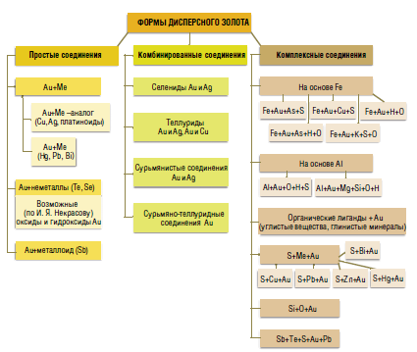
С учетом особенностей физико—химических свойств дисперсного золота, проявляющихся при проведении аналитических работ с пробами содержащего их минерального вещества и при геолого—технологическом тестировании, формы нахождения могут быть разделены на четыре класса (рис. 2).
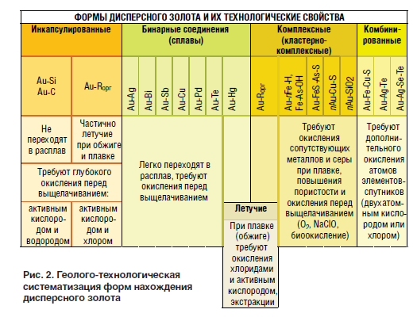
Извлечение из минеральной матрицы дисперсного золота, особенно его кластерных форм, может быть обеспечено воздействием на нее фотоактивированных окисляющих и комплексо—образующих компонентов раствора, катализаторами (в том числе биокатализаторами при бактериальном окислении и выщелачивании), а также содержащими активные формы кислорода и водорода кластерными гидратными комплексами. Последние могут оказывать как прямое воздействие на атомы минералообразующих атомов поверхностного слоя, так и опосредованное — через гидратированные ионы двойного электрического слоя. При этом большую роль в этих процессах играют активированные молекулы самой воды и продукты ее диссоциации.
Растворы, содержащие активные формы кислорода и водорода, могут быть использованы как подготовительные (к основному процессу), так и в качестве основы для приготовления выщелачивающего цианидного или хлоридного раствора. Это определяется как вещественно-структурными особенностями руд (песков россыпей, техногенной минеральной массы), так и используемыми технологическими схемами выщелачивания — чанового, кюветного, кучного, скважинного, шахтного [2]
Вместе с тем эти технологические решения пока не позволяют обеспечить сопоставимое с агитационным чановым выщелачиванием извлечение дисперсного золота, что объективно требует дальнейших углубленных научных исследований процессов рудогенеза и гипергенных преобразований минерального вещества в природных и природно-техногенных системах [1]
Главный классификационный признак технологической упорности, используемый учеными Читинского филиала ИГД СО РАН и Читинского государственного университета (Секисов А.Г., Резник Ю.Н., Шумилова Л.В., Конорёва Т.Г., Трубачев А.И) - тип соединения дисперсного золота с элементами, образующими минералы, микроминералы и нановключения в кристаллической решетке. Можно выделить отдельные формы дисперсного золота по характеру межэлементных связей в содержащей его минеральной матрице: золото – металл, золото – металлоид, золото – неметалл, золото – органическое соединений, в состав которого входят функциональные группы CN, CNS, CONH и их различные комбинации. В месторождении Карлин (США) тонкое золото ассоциируется с галенитом, сфалеритом, антимонитом, кварцем, реальгаром, глинистыми минералами. Российские месторождения черносланцевой формации содержат золото в рассеянном состоянии в пирите и арсенопирите в тонкодисперсном или химически связанном виде.
Изучая месторождение Карлин в штате Невада (США), американские исследователи Hausen D.M., Kerr P.F. выделили причины низкого извлечения дисперсного золота при цианировании, условно разделив их на две группы [1]. Причины химической упорности: 1. руды содержат нерастворимые теллуриды золота; 2. руды содержат поглотители цианида, кислорода, осадители золота. Причины физической упорности: 1. руды содержат золото в виде вкраплений или включений в углероде, пирите, арсенопирите, кремнии; 2. руды содержат сплавы золота со свинцом и сурьмой и природные амальгамы; 3. руды содержат золото, покрытое плёнками оксидов железа, хлоридом серебра, соединениями сурьмы, марганца, свинца; 4. руда содержит сорбционно-активные глинистые, углистые соединения.
За последние 30 лет учеными многих стран разработаны аналитические методы и микрозондовое оборудование, позволяющие обнаружить в бедных, карлинских, черносланцевых золотосодержащих рудах так называемое «невидимое» золото, которое не определялось оптической микроскопией. Появились новые термины – нанозолото, нанотехнологии, нанохимия, наноминералогия.
Существование тончайших «невидимых» частиц золота в сульфидах предполагалось еще в 18 веке [1]. В 19 веке появились термины «упорное» или «связанное» золото и золото «свободное». Главными объектами изучения на первом этапе служили колчеданные руды, в которых основная часть золота «невидима», поэтому сложилось представление о тонкодисперсном золоте как о специфической форме нахождения этого элемента в сульфидах. Вместе с тем, не учитывались факты распространения столь же тонких частиц золота в кварцевых рудах. С увеличением разрешающей способности микроскопов критерий «видимости» золота менялся. В публикуемых научных работах [3-9] частицы золота размером 0,5-100 мкм считались микроскопическими, менее 0,5 мкм – субмикроскопическими. Субмикроскопические частицы, в свою очередь, подразделялись на ультратонкодисперсные размером 0,1-0,5 мкм и коллоиднодисперсные – размером менее 0,1 мкм. В монографии [10] авторы характеризуют упорное золото как тонкую диспергацию золота в кварце или сульфидах – пирите, арсенопирите. Специалисты Невадского бюро горного дела и геологии по месторождениям Карлинского типа собирательный термин невидимое или точнее не наблюдаемое золото (invisible gold) понимают как золото в виде ионов и микронных частиц в сульфидах железа. Сотрудниками Иргиредмета Брадинской Е.М., Казаченко Ю.А., Завьяловой Л.Л. проведены исследования месторождений, в которых преобладающим сульфидом является пирит.
Исследование крупных золото-мышьяк-сурьмянистых месторождений с невидимым упорным золотом, на примере вкрапленных руд Майского месторождения, показало, что руды характеризуются высоким золотосурьмяным отношением (до 10:1 и выше) и относительно равномерным распределением золота. Золото в виде тонкодисперсных включений присутствует в мышьяковистом пирите (As – 1-7 %) и сурьмянистом арсенопирите (Sb – 0,001-0,1 %). Содержание этих сульфидов в рудах варьируется от 5 до 15 %. Наиболее золотоносный рудный минерал – игольчатый арсенопирит, в котором содержание золота более 300 г/т [11].
В монографии М.А. Меретукова [12] приведены результаты исследований зарубежных и российских ученых, объясняющих концентрирование невидимого золота в узком слое мышьяковистого пирита.
В последние годы в России и за рубежом интенсивно развиваются новые перспективные направления в области переработки руд, содержащих дисперсное (наноразмерное) золото и металлы платиновой группы, на основе использования процессов воздействия на минеральные матрицы, приводящие к их направленным наноструктурным изменениям, обеспечивающим возможность последующего или сопутствующего перевода металлов в жидкую фазу и на сорбенты. Основные проблемы извлечения кластерных, и особенно дисперсных форм наноразмерных включений благородных металлов из руд, очевидно, определяются наличием их относительно прочных связей с основными и сопутствующими минералообразующими элементами. Кроме того, как правило, сами минералы-концентраторы благородных металлов могут быть представлены не только пористыми и/или легкорастворимыми минералами зоны окисления, но и, главным образом, сложно растворимыми сульфидами, сульфоарсенидами и сульфосолями. Поэтому для извлечения таких форм нахождения металлов в рудах (а также в россыпях и техногенных образованиях) необходимо использовать специальные технологии, обеспечивающие передислокацию их рассеянных атомов в кристаллической решетке с переходом от дисперсных форм нахождения к форме моноэлементных наноразмерных включений, формирования в кристаллах минералов-носителей достаточно развитой системы микротрещин и пор, подводящих к ним окисляющие и комплексообразующие компоненты растворов, ослабление химических связей между атомами золота и минералообразующими атомами.
Минералы зоны окисления, концентрирующие дисперсное золото, обладают высокой микропористостью и гидрофильностью, поэтому компоненты раствора сравнительно легко проникают в их матрицу.
Следовательно, компоненты обычного щелочно-цианидного раствора с растворенным кислородом (а точнее с образуемым метастабильным пероксидным комплексом) потенциально обладают возможностью сравнительно быстро проникать в глубинные слои пленок оксидно-гидроксидных минералов железа и образовывать с дисперсным золотом относительно прочные связи. При этом золото начнет переходить из рудной массы в жидкую фазу пульпы в форме соответствующих комплексных соединений с анионом CNˉ.
Повысить эффективность процесса извлечения дисперсного золота можно увеличив активность кислород- и водородсодержащих комплексов в растворе (жидкой фазе), сформировав в растворе содержащие их ион-радикальные кластеры. Для образования активных ион-радикальных кластеров, необходим активный кислород и ионы, представленные имеющими заряд соединениями кислорода и водорода.
Фундаментальные исследования процессов трансформации на наноуровне структур золотосодержащих сульфидных, сульфо-арсенидных и сульфосолевых минералов, с органическими и битумно-углистыми включениями, при электрохимической, плазмохимической обработке руд и пульп, воздействии на них мощными электромагнитными импульсными и ускоренными электронами были проведены в ИПКОН РАН, ИГД СО РАН, а также за рубежом.
В последние годы наметилось практическое воплощение давно предлагавшейся идеи электроактивационного, в частности, электроразрядного или электроимпульсного выщелачивания (работы, выполненные Л.И. Юткиным, исследования, проведенные во ВНИИХТ под руководством акад. АН СССР Б.Н. Ласкорина в бывшем Средазгипроцветмете в лаборатории Г.П. Федотова, в ИГД Казахстана).
Наиболее успешными из современных работ в этом направления являются исследования, которые проводятся в ИПКОН РАН совместно с институтом радиоэлектроники (руководитель акад. РАН В.А. Чантурия) и одной из внедренческих компаний в Санкт-Петербурге (Н.И. Глинин и др.), а также несколькими частными компаниями в США. В Читинском филиале ИГД СО РАН совместно с геологическим научным центром и технопарком ЧитГУ начаты исследования процессов комбинированного электроокисления (сочетающего подготовительный электролиз, продуцирующий пузырьки кислорода и водорода, их ионизированные и кластеризованные соединения и последующий электроразряд) и кавитационно-электролитической обработки пульп.
В отношении применимости к извлечению дисперсного золота хлор имеет также и такие преимущества, как инициирование гидратационных процессов, высокая проникающая способность в микропоры минеральной матрицы, способность к окислению тех ее компонентов, которые определяют упорность руд, в частности, органики. В США и бывшем СССР разработано и запатентовано множество технологических и реагентных схем с использованием активного хлора, в основном, в форме гипохлорита натрия (NaClO) или гипохлорита натрия в сочетании с хлоридом натрия (NaCl), гипохлорита натрия в сочетании с минеральными кислотами (преимущественно соляной), соляной кислоты с молекулярным хлором, подаваемым в выщелачивающий раствор, трехкомпонентного раствора (соляной кислоты, молекулярного хлора и хлорида натрия). Причем одна из таких схем, разработанная в Невадском горном бюро (Рино) еще в конце 60-х гг. прошлого века, нашла эффективное промышленное применение при переработке Карлинских руд с дисперсным золотом, содержащих органическое вещество. Эта схема, основанная на электрохимическом синтезе гипохлорита натрия и хлора непосредственно в пульпе, использована как подготовительная перед основным цианированием с промежуточной нейтрализацией остаточного активного хлора сульфитом натрия.
Но для переработки руд и даже концентратов с относительно небольшим содержанием золота эти реагентные составы не приемлемы по причине их дороговизны. Поэтому более перспективными выглядят активационные методы обработки пульп, в которых повышение реакционной способности кислорода, водорода и хлора обеспечивается за счет прямого воздействия электрическим или электромагнитным полем.
При проведении серии предварительных опытов с обработкой руд месторождения Yellow Jacket в лабораторном реакторе, было получено подтверждение правомерности модели активных кластеров, т.к. действительно был отмечен высокий прирост выхода золота в раствор или пульпу при активации руд с нарастающим напряжением на электродах и увеличением светового потока ультрафиолетовых лучей. Учитывая тенденцию снижения среднего содержания благородных металлов в добываемых рудах, а также вовлечение во вторичную переработку содержащих их техногенных минеральных образований, решение задач сокращения энергозатрат при электрообработке пульп и затрат на реагенты становится особенно актуальным.
Наличие интенсифицирующего ультрафиолетового излучения от разрядных каналов не только повышает их локальную концентрацию, но и реакционную способность за счет продуцирования перекисных и хлор-кислородных радикальных соединений, а также соляной кислоты (водород, находящийся в катодных микропузырьках под действием ультрафиолета будет реагировать с растворенным хлором, выделившимся на аноде). Для промышленной реализации активационного выщелачивания золота в полиреагентных средах тлеющий электроразряд может быть заменен электрокавитационной системой обработки пульпы, обеспечивающей интенсификацию химических реакций между реагентами и генерацию микроволн в жидкой фазе за счет схлопывания микропузырьков водорода и кислорода, генерируемых на поверхности кольцевых электродов (в разработке конструкции электрокавитатора и его испытаниях принимали участие сотрудники РГГРУ М.В. Старков и Л.А. Есько).
Предложенный метод активационной обработки руд и концентратов был также апробирован в лабораторных условиях и для подготовки к бактериальному (био) окислению пиритно-арсенопиритового золотосодержащего концентрата, в сернокислотно-кислородной среде, что позволило существенно (более чем на 20 %) увеличить извлечение золота при последующем сорбционном цианировании. Кроме того, такая технология активации растворов может быть эффективна при комбинировании кучного и кюветного выщелачивания, когда разделенный на фракции по крупности материал обрабатывается реагентами соответственно в инфильтрационном варианте и в составе пульпы, при этом после кюветного выщелачивания и отделения жидкой фазы декантацией и фильтрацией осуществляется доукрепление полученного раствора, который затем используют при орошении штабеля.
Для повышения эффективности извлечения дисперсного золота необходимо обеспечить реализацию комплекса взаимосвязанных процессов, направленных на решение отмеченных выше проблем, а именно процессов окислительной подготовки пульпы, локального (пленочнофазного) цианирования, предварительной сорбции примесей золота и основной сорбции золота. Окислительная подготовка пульпы наиболее эффективно может быть осуществлена за счет фотоэлектрохимической или электрокавитационной обработки пульп (как непосредственно их жидкой фазы, так и комбинированно — облучением УФ лампами или лазерами воздуха, с последующим насыщения им жидкой фазы).
Воздействие взрывом на руду c целью направленного изменения свойств, составляющих ее рудных и жильных минералов для улучшения показателей ее обогащения было предложено еще в конце 80-х гг. чл. — корр. АН СССР В.И. Ревнивцевым (Механобр) и проф. С.Д. Викторовым (ИПКОН РАН). Особое значение — это направление имеет для руд, содержащих дисперсные формы благородных металлов, в первую очередь золото. При разработке золотосодержащих руд многими американскими горными инженерами отмечался эффект существенного повышения его сквозного извлечения при увеличении удельного расхода ВВ. Прирост сквозного извлечения золота из руды (т.е. конечного извлечения после всех технологических процессов горнообогатительного цикла — взрывания, многостадиального дробления и измельчения, выщелачивания и сорбции), очевидно, может быть объяснен двумя эффектами: 1) развитием сети микротрещин и пор в кристаллической решетке минералов-носителей дисперсного золота, обеспечивающих соответственно более полный доступ к нему выщелачивающего раствора; 2) увеличением крупности микровыделений золота в кристаллической решетке (от кластерного до микроагрегатного уровня), что повышает вероятность его контакта с микротрещинами, через которые проникает раствор реагента. Первый из отмеченных эффектов исследован достаточно детально, в то время как второй практически ранее не рассматривался.
Приведенные результаты исследования невидимого золота свидетельствуют о распространении тонкодисперсных минералов драгоценных металлов. Вопросы, связанные с однозначным определением невидимых форм золота - металлического или находящегося в решетке сульфидов и их соотношения, а также химическое состояние золота в виде Au°, Au+ или Au3+, остаются до настоящего времени дискуссионными [13]

1.3 Влияние взаимодействия раствора с дисперсными частицами при кучном выщелачивании

К минеральному сырью, наиболее пригодному для переработки методом кучного выщелачивания (KB), относится сырье, обладающее достаточной пористостью и проницаемостью, обеспечивающей доступ цианистых растворов к поверхности благородных металлов и диффузию растворенных цианистых комплексов металлов в продуктивный раствор КВ [1, 14].
Расстояние между молекулами жидкости и твердой частицы, взаимодействующих между собой, значительно меньше расстояний, соприкасающихся между собой твердых частиц. Поэтому в зависимости от размеров и природы вещества частицы возникают силы взаимодействия, характер которых обусловлен одним или всеми из вышеизложенных эффектов. В качестве примера рассмотрим взаимодействие воды с частицами горной массы. Вода, как уже отмечалось, состоит из полярных молекул с ионами водорода и кислорода, соответственно заряженных положительно и отрицательно. При взаимодействии воды с частицей пыли происходит поляризация ее молекул и ориентация диполей в электрическом поле частиц.
При классификации видов влаги в почвах и грунтах академик А.Ф.Лебедев слой воды, обволакивающий частицу, выделяет как пленочную воду и называет максимальной молекулярной влагоемкостью [15].
Молекулы воды, непосредственно окружающие частицу навала, [16] подвержены большим силам притяжения на малых расстояниях. Они настолько сильно связаны с поверхностью частиц, что не удается их отделить даже центрифугированием с ускорением, превосходящим ускорение свободного падения в несколько десятков тысяч раз. Это означает, что увеличивается объем твердой фазы выщелачиваемой кучи и сокращается объем ее пор. В связи с этим изменяется гранулометрический состав и структура обрушенной горной массы, увлажненный выщелачивающим раствором.
При адсорбции из выщелачивающего раствора на твердом теле различают два случая: адсорбцию неэлектролитов и электролитов. Когда адсорбируются молекулы растворенного вещества на поверхность твердой частицы, то это соответствует адсорбции неэлекторолитов, а при избирательной адсорбции одного из ионов электролита – адсорбции электролитов.
На адсорбцию из растворов сильно влияет и структура адсорбента. Неполярные адсорбенты лучше адсорбируют неполярные молекулы раствора, а полярные адсорбенты – полярные адсорбтивы.
Химическая природа адсорбтивов по-разному влияет на его способность адсорбироваться на твердом теле, так как адсорбируемость зависит от природы адсорбента и воды, которые могут быть и неполярными веществами. Однако, важным правилом в этом отношении является известное правило уравнения полярности, сформулированное П.А.Ребендером. В соответствии с этим правилом вещество может адсорбироваться на поверхности раздела фаз адсорбент и вода, если оно в результате своего присутствия в поверхностном слое будет уравнивать разность полярностей фаз между адсорбентом и водой. Адсорбция будет идти, если диэлектрическая проницаемость вещества будет лежать между диэлектрической проницаемостью адсорбента и воды , т.е. если будет соблюдаться условие или .
Таким образом, также, как и в воде, в водных растворах кислот и щелочей мелкодисперсные частицы образуют мицеллы. При этом концентрации кислот должны быть меньше критической концентрации мицеллообразования (ККМ). При концентрации раствора ниже ККМ уменьшаются размеры мицелл, однако такое изменение экспериментально установить практически невозможно. С добавлением в воду кислот происходит значительное изменение поверхностного натяжения, которое влияет на смачиваемость твердых тел растворами. Смачиваемость определяется косинусом краевого угла смачивания.
Смачивание характеризуется интенсивностью взаимодействия между молекулами различных веществ. Твердое тело тем лучше смачивается раствором, чем меньше взаимодействие между молекулами самого раствора. При добавлении в воду кислот уменьшаются силы взаимодействия между молекулами воды.
В результате добавления кислоты в воду понижается на определенную величину ее поверхностное натяжение и увеличивается смачивающая способность раствора.
При фильтрации выщелачивающего раствора сквозь отвал он, взаимодействуя с его полидисперсными частицами, образует дисперсную систему. Дисперсная система состоит из дисперсной фазы и дисперсионной среды. Дисперсионная среда представляет собой воду, в которой имеются растворенные соли и минералы, а также растворенные кислоты и щелочи. За дисперсную фазу следует принимать нерастворимые твердые минералы, органические частицы и т.д. Дисперсионные системы в зависимости от размеров дисперсной фазы разделяются на следующие виды: молекулярные дисперсные, коллоидные, микрогетерогенные и грубодисперсные. Однако, следует отметить, что переход от одной системы к другой не имеет резких границ. Несмотря на это, для коллоидной и микрогетерогенной систем огромное значение имеют адсорбция и вообще поверхностные явления, в то время как поведение двух других систем определяется в основном объемным свойствами.
В результате фильтрации выщелачивающего раствора через отвал мы имеем дисперсную систему. Эта система изменяет строение и структуру отвала забалансовых руд, так как его частицы переходят из несвязной пористой среды в раствор. Вследствие этого, происходит уменьшение размеров пор отвала или кучи и самоуплотнения несвязной пористой среды, что необходимо учитывать при определении удельного расхода выщелачивающего раствора.
Отвал рудной массы теоретически представим в виде несвязной среды с однородной пористостью. Это означает, что он сформирован из гранул строго одного размера и одинаковой формы. Кроме этого, размеры порового пространства такие, что могут удерживать жидкость только в углах пор. Если ое поровое пространство удерживает объем жидкости, то полный объем жидкости, удерживаемый в объеме отвала, будет равен

, (1)

где количество пор; объем жидкости в навале горной массы, м³.
Умножив формулу (1) на плотность получим массу жидкости в объеме отвала, т.е.

, (2)

где масса жидкости в объеме навала, кг; плотность жидкости, кг/м³.
Удельный расход жидкости можно представить, как отношение ее массы к массе руды или породы и, следовательно, для него имеем выражение:
, (3)

где удельный расход жидкости, м³/м³; плотность рудной массы, кг/м³; объем отвала, м³.
Относительная влажность горной массы характеризует степень заполнения пор жидкостью, т.е. содержание жидкости в навале по отношению к объему пор и записывается в виде выражения:

. (4)

Отношение объема пор отвала к его объему определяет его пористость, т.е.

, (5)

где пористость отвала рудной массы, м³/м³.
Подставляя (4) и (5) в выражение удельного расхода раствора получим:

. (6)

Величины и являются физическими характеристиками несвязной пористой среды, а определяет свойство жидкости. Величина относительной влажности зависит от свойств жидкости и увлажняемой рудной массы, а также условий их взаимодействия. Однако, недостатком формулы (6) следует считать, что она позволяет определить удельный расход растворов только для несвязных сред с однородной пористостью.
Как известно, навал горной массы в карьерах образуется в результате разрушения массивов горных пород взрывчатыми веществами. Процесс разрушения и формирования навала зависит от многих факторов. Поэтому, в навале горной массы содержится широкий диапазон фракций, а именно от негабаритов размером 1,5 и более метров до высокодисперсных частиц, которые распределены по всему его объему. В связи с этим, целесообразно отвал рудной массы рассматривать как несвязную среду с неоднородной пористостью.
Представим объем необходимой жидкости для реакции растворения полезных компонентов в порах отвала следующим образом (рис.3):

, (7)

где объем пор отвала, м³; объем воздуха в отвале, м³; суммарный объем частиц с прочно связанной жидкостью, м³.
При неполном заполнении пор навала происходит его самоуплотнение за счет смещения скелета навала при переходе частиц фракции 0 – 1 мм в раствор. С учетом объема самоуплотнения навала объем жидкости будет равен:

, (8)

где величина объема самоуплотнения, м³.
При прохождении раствора через рудную массу происходит растворение полезного компонента, который из рудной массы переходит в жидкость, в результате рудная масса уплотняется за счет уменьшения объема пор навала или кучи. Если уменьшение пор навала , то объем жидкости равен:

, (9)

где объем полезного компонента в рудной массе, м³. Объем воздуха, содержащийся в порах равен разности объемов пор и жидкости, т.е.

. (10)

Формулу (10) подставив в (9) для объема необходимой жидкости в отвале будем иметь выражение:

. (11)

3
4
2
1
1 – куски породы
2 – воздушное пространство или воздушный просвет
3 – жидкость в углах пор или сечение
4 – частицы фракции 0-1 мм

Рисунок 3 - Схема распределения жидкости и фракции частиц 0-1 мм в поровом пространстве, в куче или в отвале забалансовых руд

Пусть степень заполнения пор или относительная влажность составляет процентов от объема пор навала, тогда суммарный объем частиц с прочно связанной жидкостью составит процентов от объема жидкости в порах навала. Следовательно, можно записать для объема соотношение:

, (12)

где содержание частиц фракции 0 – 1 мм, %; максимальная молекулярная влагоемкость частиц той же фракции, %.
Объем , воспользовавшись соотношением

, (13)

выразим через объем пор навала

, (14)

Так как частицы фракции 0 – 1 мм участвуют в образовании дисперсной системы, то в скелете навала происходит смещение кусков на величину пропорциональную весовому процентному содержанию фракции 0 – 1 мм, содержащейся в навале. Поэтому для объема имеем:

, (15)

Изменение объема на величину обусловлено тем, что химический реагент вступает в реакцию растворения с полезным компонентом в рудной массе, в результате чего полезный компонент из рудной массы переходит в жидкость. Это в свою очередь приводит к уплотнению навала (кучи) рудной массы на величину . Следовательно, объем будет пропорционально процентному содержанию полезного компонента и тогда выразится через объем пор навала рудной массы:

. (16)

Путем элементарных математических преобразований для объема жидкости получим:

. (17)

Умножив на плотность соответствующей жидкости получим ее массу:

, (18)

где масса жидкости, кг.
Тогда, удельный расход жидкости согласно определению, будет определяться формулой [5, 6, 7]:

, (19)

где пористость рудной массы, м³/м³.
В формуле (19) необходимо учесть естественную влажность массы. При этом, естественную влажность следует либо прибавить к максимальной молекулярной влагоемкости, либо отнять от относительной влажности, так как, чем больше будет естественная влажность, тем больше частиц будет участвовать в образовании дисперсной системы. В связи с этим, удельный расход жидкости с учетом естественной влажности и формулы (19) представим, как:

, (20)

где удельный расход жидкости, м³/м³; плотность жидкости, кг/м³; плотность рудной массы, кг/м³; пористость рудной массы, м³/м³; относительная влажность рудной массы, %; максимальная молекулярная влагоемкость (или раствороемкость), %; естественная влажность рудной массы, %; весовое процентное содержание фракции менее 1 мм, %; весовое процентное содержание полезного компонента в рудной массе, %.
Полученная формула (20) по сравнению с ранее известной формулой позволяет учитывать процентное содержание полезного компонента в рудной массе, что приводит к увеличению точности определения удельного расхода. Вывод формулы основан на физико-химических явлениях, протекающих в процессе взаимодействия руды с растворами химических реагентов и не должно вызывать сомнения.
Для всех величин, входящих в формулу, существуют методы лабораторного определения, с достаточно большой точностью.
Коэффициент разрыхления навала взорванной горной массы определяется прямым измерением объемов и фотометрическими методами. По величине коэффициента разрыхления вычисляется пористость навала горной массы по известной зависимости:

, (21)

где коэффициент разрыхления рудной массы, м³/м³.
Фильтрация жидкости в пористых средах протекает по-разному в зависимости от начальных условий, характеристик пористой среды, а также от физико-химических свойств взаимодействия руды с раствором. Поэтому, состояние раствора в пористой среде может быть различной. От этого состояния зависит удельный расход выщелачивающего раствора.
При фильтрации раствора с полным заполнением пор рудной массы относительная влажность будет составлять 100 %. Тогда в несвязной пористой среде будет отсутствовать процесс самоуплотнения. В этом случае удельный расход раствора определяется по формуле:

, (22)

Для предварительной оценки и оперативного определения удельного расхода при малых значениях величины и можно воспользоваться выражением

. (23)

Анализ полученных выражений (20), (21), (22) показывает, что удельный расход зависит от величины , которая является функцией поверхностного натяжения и коэффициента смачивания.
Определение удельного расхода раствора по рассмотренным формулам позволит снизить затраты на химические реагенты, которые могут оказаться весьма существенными при обработке больших объемов рудных масс.

1.4 Выводы по главе

В настоящее время на золотодобывающих предприятиях, использующих кучное выщелачивание, наблюдается низкий коэффициент извлечения и значительный период выщелачивания. Одной из проблем является значительная доля в руде дисперсных частиц. При фильтрации выщелачивающего раствора сквозь отвал он, взаимодействуя с его полидисперсными частицами, образует дисперсную систему. Эта система изменяет строение и структуру отвала руд, так как его частицы переходят из несвязной пористой среды в раствор. Вследствие этого, происходит уменьшение размеров пор отвала или кучи и самоуплотнения несвязной пористой среды, что необходимо учитывать при кучном выщелачивании и определении удельного расхода раствора. В связи с этим, становятся актуальными исследования путей извлечения этих форм золота из рудной массы с использованием компонентов растворов, обеспечивающих трансформацию структуры кристаллических решеток содержащих их минералов без использования повышенных температуры и давления.
При определении расхода реагента при кучном выщелачивании целесообразно отвал рудной массы рассматривать как несвязную среду с неоднородной пористостью и учитывать долю дисперсных частиц и естественную влажность навала руды, что позволить снизить затраты на химические реагенты и повышает точность.
Поэтому, одним из наиболее практичных решений проблемы является использование комбинированной электрохимической и фотохимической обработки растворов [17].
Эффективность фотоэлектрохимической обработки водных растворов, обеспечивающая синтез в них активных соединений водорода и кислорода и ионных пар, была подтверждена в многочисленных экспериментах, имеющих как научный, так и прикладной характер. В первом случае она определялась изменением окислительно-восстановительного потенциала, изменения электропроводимости растворов и ее динамики, во втором – повышением извлечения в растворы и на сорбенты промышленно ценных компонентов из руд.
Содержание золота в продуктивном растворе в первых сливах экспериментальной колонны первоначально было незначительным, поскольку активные компоненты выщелачивающего раствора взаимодействовали с атомами элементов матриц силикатных и алюмосиликатных минералов. Затем, вследствие изменения структуры минеральных матриц, дисперсное золото взаимодействуя с проникающими в них цианидными комплексами переходит в жидкую фазу.
Учитывая, что большинство геолого-технологических руд забайкальских месторождений относится к разряду «упорных» и что в них кроме «видимых металлов» присутствуют их дисперсные или невидимые, или наноразмерные формы, на долю которых (по золоту, по крайней мере), по данным В.Г Моисеенко и др. [18], приходится 30…60 % от всей их массы в рудах, то необходимы новые подходы и способы как по определению содержаний металлов, так и по методам их извлечения из руд. Проведенные исследования в ЧФ ИГД СО РАН [19, 20] позволили разработать комплексную методику выявления и оценки дисперсных форм благородных металлов в рудах и техногенном минеральном сырье, которая включает: – активационную обработку проб раствором, содержащим перекись водорода, каустиковую (каустическую) соду, раствор уксусной кислоты при ультрафиолетовом облучении дуговой разрядной ртутной лампой ДРТ высокого давления мощностью 240 вт [21].
Для высвобождения в процессе плавки дисперсного золота, имеющего химические связи с атомами минеральной матрицы, в том числе углерода и примесных элементов, проводится эффективное окисление минеральной матрицы с использованием активных окисляющих компонентов и метастабильных гидратированных ионных комплексов. Следовательно, в целом совершенствование технологии БВР должно осуществляться не только с позиций повышения эффективности подготовки руд в выемке, но и с позиций улучшения показателей рудоподготовки и обогащения. Схемы взрывания проектируются под каждый конкретный блок в соответствии с морфологией обогащенных зон, пликативными и дизъюнктивными нарушениями. Сложная морфология выделяемых зон не будет служить препятствием к реализации схем с дифферецированным удельным расходом ВВ и коротким замедлением, поскольку использование на отдельных участках блоков полусферических, так называемых схем коммутации взрывной сети, как показали исследования в Кривом Роге, проведенные под руководством чл. — корр. АН Украины Э.И. Ефремовым, существенно повышают качество дробления руды. За счет большего количества взрывных волн, проходящих через переходную зону и большей величины энергии упругих деформаций в них кристаллов, должна обеспечиваться не только большая степень дробления руд, но и более значительная миграция дисперсного золота к образующимся микроповерхностям и его агрегация. Таким образом, осуществляется более интенсивное нагружение в зажатой среде переходных зон с большим уровнем дисперсности содержащегося в них золота, а, следовательно, более значительное перераспределение дисперсного золота в кристаллах минералов-носителей с его микроагрегацией (укрупнением) у образующихся поверхностей.

2. ПРЕДЛАГАЕМАЯ ТЕХНОЛОГИЯ ИНТЕНСИФИКАЦИИ КУЧНОГО ВЫЩЕЛАЧИВАНИЯ
2.1 Технология кучного выщелачивания на объекте исследования

Для переработки окисленных руд месторождения Родниковое рекомендована технологическая схема, включающая:
– двухстадийное дробление с предварительным грохочением;
– кучное цианидное выщелачивание руды, дробленой до 10 мм;
– элюирование золота и регенерация угля;
– электролиз элюата;
– плавка на сплав Доре;
– обеззараживание цианистых стоков.
При работе дробильного отделения 18 часов/сутки по пятисуточной рабочей неделе производительность составит 101,0 т/ч. Количество рабочих дней – 153 дня. Максимальная крупность исходной руды составит 500 мм. Общая степень дробления – 50. Дробление руды осуществляется в две стадии. Максимальная крупность продуктов после дробления составит 105 мм в первой стадии и 10 мм во второй стадии. В первой стадии наиболее целесообразна установка щековой дробилки, во второй стадии – конусной дробилки мелкого дробления. Количество стадий дробления, грохочения, удельной нагрузки на оборудование определены по стандартным методикам.
Руда поступает на колосниковый грохот. Надрешетный продукт направляется на первую стадию дробления. Выбор щековой дробилки в первой стадии обусловлен ее высокой производительностью и степенью дробления, надежностью, простотой установки и эксплуатации, дешевизной. Дробленая руда после первой стадии дробления вместе с подрешетным продуктом колосникового грохота направляется на грохочение в двухситном инерционном грохоте. Размер отверстий нижнего сита – 12 мм, верхнего – 25 мм. Предварительное грохочение с использованием двухситового грохота предлагается, так как количество отсеваемого класса высокое. Верхнее сито этого грохота позволит гибко варьировать крупность руды, укладываемой в кучу при послойном формировании штабеля. Надрешетный продукт обоих сит направляется на вторую стадию дробления. Выбор конусной дробилки мелкого дробления во второй стадии обусловлен тем, что в настоящее время производятся дробилки с очень высокой степенью дробления (СМД-109, КМД-1200). Такие дробилки имеют значительный размер загрузочной щели 130-220 мм, в тоже время обладают небольшим размером разгрузочной щели 9-25 мм. Отличительной особенностью данных дробилок является надежность и высокая производительность. Производительность щековой дробилки составляет 69,3т/ч, производительность дробилки мелкого дробления (с учетом циркуляционной нагрузки 106,33%) составит 107,4 т/ч. Нагрузка на двухситный грохот составит 208,4 т/ч. Предусматривается склад дробленой руды до 100000 тонн. Забор руды со склада осуществляется вибрационными питателями, установленными в линию под основанием склада. Далее руда ленточным конвейером подается на укладку в штабель. Переработка руды осуществляется только в весенне-летне-осенний период.
Основание площадки кучного выщелачивания строится в несколько этапов с целью ускорения запуска установки кучного выщелачивания и минимизации начальных капиталовложений. Учитывая длительность процесса выщелачивания, секции кучи будут запускаться по мере их формирования. На первом этапе будет построена одна секция площадки кучного выщелачивания размером в основании 120 м х 180 м. Руда будет укладываться в три полосы (ячейки) на всю высоту штабеля. Высота штабеля будет достигать от 4,5 до 6 м. В целях эффективного использования земельных ресурсов и охраны окружающей среды, формирование штабелей руды планируется осуществлять в несколько ярусов. По мере выщелачивания металла из руды первого яруса секций площадки кучного выщелачивания, предусматривается укладка второго яруса.
Извлечение золота из окисленной руды производится методом кучного выщелачивания щелочными цианидными растворами. Растворение золота цианидом происходит по следующей реакции:
4Au + 8 NaCN + 2 H2O + O2 = 4Na [Au (CN)2] +4NaOH.
Необходимый для реакции кислород поглощается из воздуха, поэтому его содержание в растворе должно быть достаточно для реакции по всей высоте кучи. Для нейтрализации кислотообразующих минералов и исключения возможного гидролиза цианида с образованием ядовитой летучей цианистоводородной кислоты рН раствора поддерживается на уровне 10-11 добавлением извести или каустической соды.
Переработка руды этим методом происходит в три этапа:
Вывоз и складирование руды. Руда вывозится грузовиками с карьера и существующих складов на площадку сухой переработки, где руда дробится, и штабелеукладчиком с системой ленточных конвейеров подается на площадку с гидроизолированным основанием для формирования штабеля.
Выщелачивание золота. Исходный растворитель (рабочий раствор) с концентрацией цианистого натрия 0,5-0,3 г/л и рН=10-11, приготовленный в специальной емкости, насосом подается в оросительную систему и посредством эмиттеров разбрызгивается равномерно по поверхности штабеля руды. Цианид, просачиваясь через руду, растворяет золото и выносит его в дренажную систему площадки КВ, откуда золотосодержащий раствор перекачивается в сорбционное отделение завода мокрой переработки.
Сорбция золота из раствора производится активированным углем в сорбционных колоннах, установленных последовательно. Обеззолоченный раствор подкрепляется крепкими (10%) растворами щелочи и цианида, подаваемых из расходных емкостей, до необходимых концентраций и вновь направляется на орошение кучи. Насыщенный золотом уголь переводится в колонну элюирования, где под действием щелочи и цианида (при повышенной температуре) золото вновь переводится в раствор, откуда оно извлекается электролизом на стальную вату.

2.2 Обзор исследований по интенсификации выщелачивания металла

Из вышеприведенного известно, что в результате фильтрации выщелачивающего раствора через отвал мы имеем дисперсную систему. Эта система изменяет строение и структуру отвала забалансовых руд, так как его частицы переходят из несвязной пористой среды в раствор. Вследствие этого, происходит уменьшение размеров пор отвала или кучи и самоуплотнения несвязной пористой среды, что снижает эффективность кучного выщелачивания.
Применение этого процесса позволяет вовлечь в производство бедные и забалансовые руды, вскрышные породы карьеров и лежалые отвалы обогатительных фабрик. Однако, несмотря на все преимущества, существенным недостатком такого способа выщелачивания является низкий коэффициент извлечения, длительность процесса выщелачивания и зависимость от климатических условий.
Анализ работ по повышению эффективности кучного выщелачивания позволяет сделать следующие выводы:
-для интенсификации процесса выщелачивания применяются различные виды воздействия на руду (физические, механические, химические, биологические), большинство из которых направлены на ускорение перевода ценных компонентов из руды в продуктивный раствор и повышение его качества (содержание);
-физические и механические методы интенсификации в основном применяют при снижении фильтрационных свойств породы, поэтому важную роль играет выбор крупности руды, способ закладки и орошения кучи;
-для увеличения скорости растворения металлов в раствор вводят различные катализаторы (ионы Fe3+и др.), что позволяет уменьшить продолжительность кучного выщелачивания.
Исследованию по определению влияния концентрации цианида на интенсивность выщелачивания металла посвящены труды многих ученых [21,22]. Применение растворов более высокой концентрации дает возможность ускорить процесс выщелачивания, но при этом повышается и расход за счет более интенсивного взаимодействия его с некоторыми минералами [23].
Если увеличить концентрацию цианида в выщелачиваемом растворе, извлечение золота увеличивается, но при этом возрастает цена реагентов и регенерации отработанных растворов, а также вопрос загрязнения окружающей среды.
Исследования по определению оптимальной концентрации цианидов в выщелачиваемом растворе проводили с изменением концентрации цианидов от 0,1 до 5 г/л при соотношении жидкой и твёрдой фаз в реакторе равном 2:1. Повышение концентрации цианида в выщелачиваемом растворе от 0,1 до 1,5 г/л приводит к резкому увеличению извлечения золота в раствор с 20 до 92 %. Дальнейшее повышение концентрации цианида в растворе до 5 г/л приводит к незначительному увеличению извлечения золота в раствор на 1…2 %, т.е. до 93…94 %, рисунок 4.

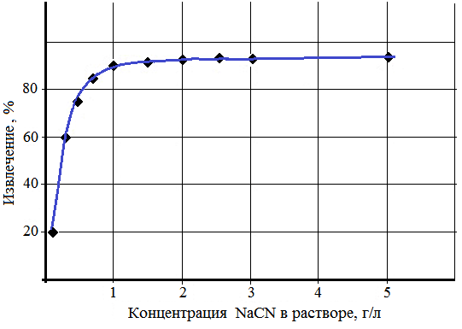
Рисунок 4 – Зависимость извлечения золота в раствор от концентрации цианида, (время выщелачивания – 12 часов, Ж:Т = 2:1, СаО – 0,25 г/л).

Экспериментально полученную оптимальную концентрацию цианида в растворе на уровне 1,5 г/л можно объяснить тем, что в процессе выщелачивания золота, обязательным условием протекания реакции растворения является наличие кислорода в растворе. Если растворимость кислорода в цианистых растворах не превышает 7 - 8,5 мг/л, то очевидно, что весь кислород, находящийся в растворе, который подводится к растворяющейся частице золота, будет полностью расходоваться при реакции растворения. Дальнейшее повышение концентрации цианида в растворе существенного влияния не оказывает.
Авторы работы [24], анализируя результаты длительных исследований, приходят к выводу, что для каждой концентрации NaCN степень извлечения золота и концентрация его в растворе растут с увеличением числа орошений до достижения общего извлечения золота из руды 40-45 %, расход цианида натрия при этом в целом возрастает.
Тем временем проводятся исследования по активации пульп для интенсификации процесса бесцианидного выщелачивания тонкодисперсного золота, в частности, предварительной электрогидравлической активацией [25].
Из работы [26] следует, что в интервале температур от 20 до 90°С с увеличением температуры и продолжительности степень выщелачивания золота «царской водкой» из необработанных и из активированных проб увеличивается. Однако активация проб приводит к увеличению скорости извлечения золота: 98% золота извлекается за 20 мин при 90°С, тогда как для необработанных проб при той же температуре за 90 мин [26].
В целях интенсификации процесса сорбционного цианирования предлагается окисление в две стадии: физико-химическое (на основе направленных фото-электро-химических воздействий) и биоокисление.
Особое место в упорном золотосодержащем минеральном сырье занимают сульфидные руды, в том числе золотопиритные, золотомышьяковые (по оценке экспертов, доля этих руд составляет 30 % мировых запасов золота в недрах). Помимо высокой дисперсности золота в таких сульфидах, причинами их технологической упорности является также наличие органического углерода. Проведённый анализ минерально-сырьевых объектов золоторудных месторождений показал, что руды черносланцевой формации прожилково-вкрапленного типа с тонкодисперсным золотом в сульфидах и углеродистым веществом в количестве 3-5 % представляют наибольший интерес.
При переработке упорного сырья с нановключениями золота к основным причинам потерь ценного компонента можно отнести: 1) способы механической дезинтеграции матрицы твердого сырья, не позволяющие измельчить материал размером частиц менее 0,001 см, что не обеспечивает вскрытие микронных включений золота; 2) гидрометаллургические и пирометаллургические процессы, протекающие при низком окислительно-восстановительном потенциале, уровень которого не обеспечивает окисления упорной части матрицы сырья; 3) поглощение растворенного золота из жидкой фазы пульпы при стандартном цианировании глинистыми минералами и углистым веществом, активированными в ходе рудоподготовки, без дополнительных способов, подавляющих сорбционные свойства комплексов.
Основными проблемами извлечения ультрадисперсного золота из руд, концентратов и техногенного сырья при использовании химических способов обогащения являются обеспечение доступа к ценному компоненту выщелачивающего раствора за счет формирования в кристаллах минералов-носителей достаточно развитой системы подводящих микротрещин и пор; выбор эффективной системы окислителей и комплексообразователей, нарушающих первичные химические связи между атомами золота и минералообразующими атомами, а также формирующих с ним более устойчивые связи в сравнении с теми элементами, с которыми оно связано изначально в минеральной матрице; решение вопросов о последовательном и продолжительном выходе золота в жидкую фазу, обусловленных различными формами его нахождения, а соответственно, различными условиями его растворения и переосаждением части растворенного в первые минуты металла на минералы-сорбенты.
Повысить эффективность процесса извлечения ультрадисперсного золота в этом случае можно, увеличив активность кислород-, хлор- и водородсодержащих комплексов в растворе (жидкой фазе). Это связано, в первую очередь, с тем, что в минералах, обладающих повышенной микротрещиноватостью (капиллярностью) и пористостью (слоистой микроструктурой), определяющую роль играет диффузия активных компонентов раствора вглубь минерального каркаса. Во-вторых, нарушение связей между золотом и соответствующими элементами в поверхностных слоях минералов-сорбентов будет зависеть от окисляющей способности содержащих кислород свободных радикалов. В-третьих, например, монтмориллонит, активированный в ходе рудоподготовки при стандартном цианировании, т.е. без дополнительных, подавляющих его сорбционные свойства комплексов, может поглощать уже растворенное золото из жидкой фазы пульп.
Результаты лабораторных исследований активационных методов воздействия на упорное сырье перед выщелачиванием металла доказывают эффективность предложенных нетрадиционных методов вскрытия минеральной матрицы. Увеличение извлечения золота после комбинированной технологии окисления сульфидов и арсенопирита составило 18%, а продолжительность биоокисления при применении предварительного фотоэлектрохимического окисления перед выщелачиванием сокращается в среднем в 2 раза [27, 28].
Экспериментально подтверждена эффективность переработки упорного золотосодержащего сырья комбинированными методами кюветного и кучного выщелачивания на основе направленных фотоэлектрохимических воздействий за счет повышения сквозного извлечения благородных металлов в зависимости от вещественного состава на 15,3-28,0 %.
Экспериментально установлено влияние фотоэлектрохимических воздействий с образованием сильных окислителей (перекиси водорода и активных форм кислорода, хлорсодержащих соединений) на изменение вещественно-структурных параметров матрицы сульфидных и сульфидно-арсенидных минералов, а также на скорость последующего биоокисления. В процессе двухстадийного окисления минералов с вкрапленным золотом по сравнению с данными, полученными в экспериментах по бактериальному окислению без фотоэлектрохимических воздействий, существенно увеличились следующие показатели: концентрация Fe3+ и мышьяка в жидкой фазе, степень окисления сульфидов и сульфидной серы, скорость биоокисления. При этом наблюдалось снижение рН пульпы и повышение Еh продуктивного раствора, отмечалось образование новых минеральных фаз.
Экспериментально подтверждено, что повышение скорости растворения ультрадисперсного золота достигается при применении двухстадийного окисления на основе выбора эффективных окисляющих агентов и способов проведения активации. Установлены рациональные параметры фотоэлектрохимических воздействий: продолжительность облучения и барботажа озонированным воздухом, напряжение на электродах в электролизере, расход NaCl, концентрация H2SO4. Установлено, что подготовка двухстадийным окислением к выщелачиванию, как сульфидных руд, так и техногенного сырья приводит к приросту извлечения металла в жидкую фазу и на смолу. Обработка экспериментальных данных с использованием методов математической статистики позволила получить уравнения, характеризующие зависимость степени окисления сульфидных минералов и сульфидной серы от значений параметров физико-химических воздействий. На основании математической обработки экспериментальных данных, полученных в ходе лабораторных исследований упорного минерального сырья с применением двухстадийного окисления перед выщелачиванием, выведена эмпирическая формула зависимости извлечения золота от геолого-минералогических и технологических параметров.
Однако, несмотря на результаты, биоокисление - достаточно дорогостоящая технология, экстенсивная.
Наиболее эффективной оказалась схема с использованием фотоэлектроактивированного исходного раствора с последующим вводом в него цианида натрия, ввода полученной реакционной смеси в пульпу и ее электрокавитационная обработка. В среднем, несмотря на полученный в экспериментальных технологических линиях прирост извлеченного на ионит золота в количестве 72,3 кг, что составило 17%, проявление активационного эффекта нестабильно [29,2].
Известная цианидная технология методом кучного выщелачивания (КВ) также имеет ряд недостатков: 1) невысокое извлечение металла (на уровне 50-80 %); 2) сравнительно высокая продолжительность процесса (от 30 суток до 1-2 лет); 3) необходимость значительных площадей; 4) отрицательное воздействие атмосферных явлений и сложность эксплуатации в суровых климатических условиях; 5) не все известные типы золотосодержащих руд пригодны для цианирования в условиях КВ и т.д. В связи с этим возникает идея объединения КВ и кюветного выщелачивания с целью использования преимуществ каждой и снижения имеющихся у них недостатков. Но сама технология, даже в комбинации, не решает проблемы упорности золота [30].
Авторы работ [31,32] для повышения интенсивности кучного выщелачивания предлагают комбинированную технологию. Сущность данной технологии заключается в том, что после рудоподготовки обработку минеральной массы раствором выщелачивающего реагента и выделение золота осуществляют в два этапа: предварительно минеральную массу размещают в кюветах с гидроизолированными стенками и днищем, вводят раствор исходного реагента и осуществляют локальную порционную активацию полученной пульпы (в данном случае, озонированным воздухом) с образованием вторичных реагентов при периодическом удалении активированной и введении неактивированной части пульпы в зону активации. Далее авторы провели исследования по установлению влияния времени выщелачивания руды с различным гранулометрическим составом на извлечение золота. Результаты укрупненных лабораторных испытаний показали, что увеличение времени выщелачивания с 1 до 6 часов приводит к повышению извлечения золота с 20% до 65%.
Одним из путей увеличения скорости растворения металлов является интенсификация выщелачивающих свойств раствора, его активация [33].

2.3 Предлагаемая технология интенсификации кучного выщелачивания

Как показывают результаты ранее проведенных исследований, предлагаемые технологические решения приводят к повышению себестоимости выщелачивания, отличаются сложностью их применения.
Поэтому, нами предлагается изменение реологических свойств рабочего раствора путем механической кавитации, что обеспечит повышение извлечения металла без дополнительных затрат на выщелачивание.
Механическая кавитация выщелачивающего раствора – приводит к повышению химической активности раствора после его обработки в кавитационной установке. За счет кавитации выщелачивающего раствора увеличивается перевод в жидкую фазу полезного компонента с одновременным уменьшением времени выщелачивания [34].
Сущность технологии заключается в том, что перед подачей выщелачивающего раствора в рудную массу его кавитируют. В результате механического воздействия на сплошные среды изменяется их структура и температура, что сопровождается разрывом связей между атомами и разрушением кристаллической решетки (рисунок 5).

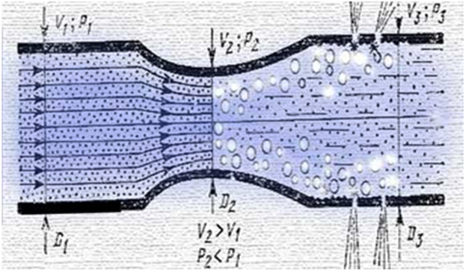

Рисунок 5–V₁,P₁ -до кавитации; V₃,P₃ -после кавитации

Если понижение давления происходит вследствие возникновения больших местных скоростей в потоке движущейся капельной жидкости, то активация называется гидродинамической.
Гидродинамическая активация возникает в тех участках потока, где давление понижается до некоторого критического значения. Присутствующие в жидкости пузырьки газа или пара, двигаясь с потоком жидкости и попадая в область давления меньше критического, приобретают способность к неограниченному росту [35]. После перехода в зону пониженного давления рост прекращается и пузырьки начинают уменьшаться. Если пузырьки содержат достаточно много газа, то при достижении ими минимального радиуса, они восстанавливаются и совершают несколько циклов затухающих колебаний, а если мало, то пузырек схлопывается полностью в первом цикле. Сокращение пузырька происходит с большой скоростью и сопровождается звуковым импульсом, тем более сильным, чем меньше газа содержит пузырек. Если степень развития кавитации такова, что возникает и захлопывается множество пузырьков, то явление сопровождается сильным шумом со сплошным спектром от несколько сотен герц до сотен кГц. При захлопывании содержащаяся в пузырьке парогазовая смесь, адиабатически (не успевая обменяться теплом с окружающей средой) сжимается до давления 30 атм и нагревается до температур порядка нескольких тысяч градусов. Весь процесс увеличения и захлопывания пузырьков происходит в течение нескольких миллисекунд. Давление внутри пузырьков и в воде достигает сотен МПа, а температура нескольких тысяч градусов, что вызывает распад молекул воды и образование радикалов с высокой химической активностью.

2.4 Методика проведения лабораторных работ

Как известно, к основным требованиям, предъявляемым к пробам при технологическом опробовании, является их представительность, т. е. соответствие отдельных технологических проб тем объектам, которые они представляют (месторождение в целом или отдельные его блоки). Представительность технологической пробы определяется степенью соответствия свойств руды (минеральный и химический состав, текстурно-структурные особенности, физико-механические свойства и др.), отобранной в пробу, тем же свойствам руды в запасах, представляемых этой пробой. Пробы могут характеризовать природный тип и разновидность (минералого-технологические пробы), технологический тип и сорт в пределах разведываемых контуров или в контурах отработки на определенный период (типовые и сортовые технологические пробы), шихту технологических сортов и т. д.
В нашем случае отбор пробы из отбитой руды на карьере был произведен способом вычерпывания. Поверхность опробуемой руды была разделена на прямоугольники, в центре и по углам которых были сделаны углубления до 0,5 м. Из каждого углубления совком были отобраны частные пробы с общим весом 10 килограмм. При этом представительность пробы по крупности или гранулометрическому составу не были соблюдены.
Подготовка лабораторных проб включает операции дробления, измельчения и отбора навесок для лабораторных технологических исследований и различных анализов. Пробы при подготовке их к исследованиям подсушивали тогда, когда влажность затрудняла дробление, грохочение. Чрезмерно сухую пробу увлажняли путем разбрызгивания над ней воды.
Высушенную в сушильном шкафу пробу пропускали через щековую дробилку и получили руду с размерами кусков -5 мм. При необходимости пробу пропускали через дробилку 2 раза и просеивали через сито 1 мм. После дробления руды в щековой дробилке производилось дробление до -1 мм в валковой дробилке. Далее проба просеивался через сито 0,8 мм и порциями по 250 г направлялась на истирание в банки истирателя (фактически- миниатюрные стержневые мельницы). Готовность проб определялась размерами частиц -0,074 мм (рисунок 6).

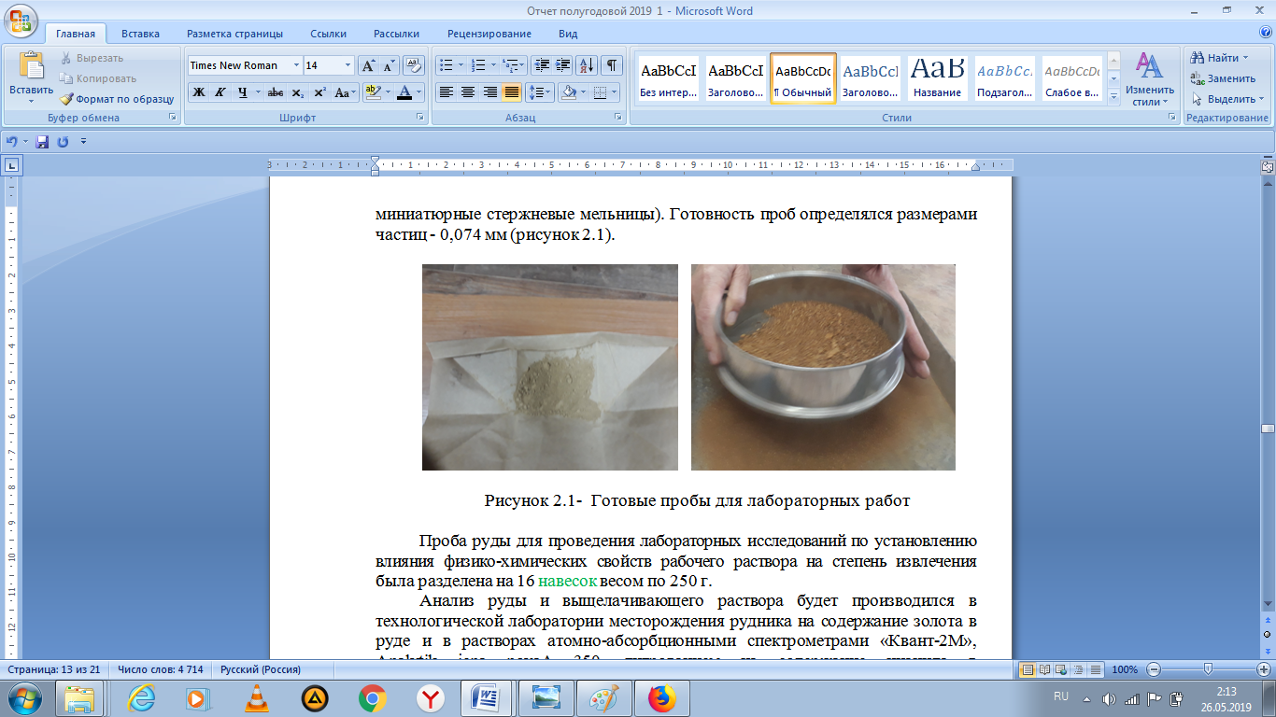

Рисунок 6- Готовые пробы для лабораторных работ

Проба руды для проведения лабораторных исследований по установлению влияния физико-химических свойств рабочего раствора на степень извлечения была разделена на 55 навесок весом по 250 г.
Анализ руды и выщелачивающего раствора производился в технологической лаборатории месторождения рудника на содержание золота в руде и в растворах атомно-абсорбционными спектрометрами «Квант-2М», Analytik jena novAA 350, титрованием на содержание цианида в выщелачивающем растворе, рН раствора с одновременным замером температуры производился с использованием рНметра (рисунок 7). Лаборатория оборудована рабочими столами, вытяжными печами. Для перемешивания растворов имеются механические устройства, работающие в автоматическом режиме. Имитация чанового выщелачивания проводилась с использованием бутылочного агитатора с емкостью бутылок 1литр (рисунок 8).

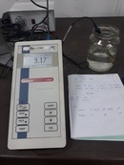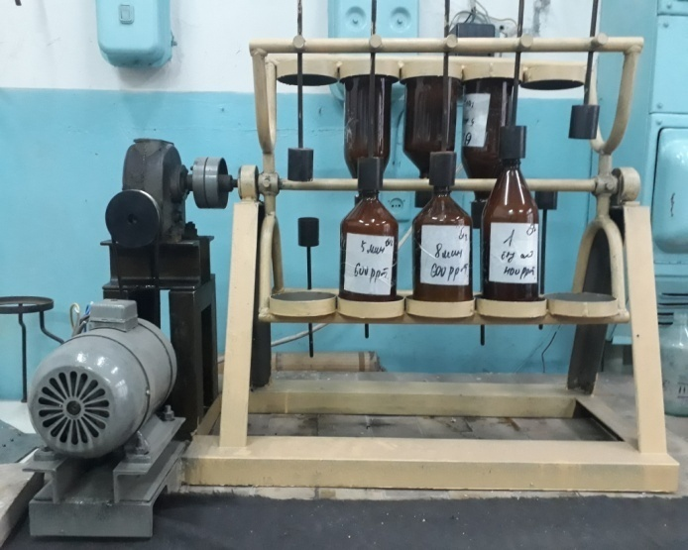

Рисунок 7- рНметр Рисунок 8- Бутылочный агитатор

Для приготовления рабочих реактивов 5 г йодистого калия растворяем в 100мл дистиллированной воды. Полученный индикатор наливаем в капельницу с притертой пробкой. 1,733 г азотнокислого серебра растворяем в дистиллированной воде, переливаем в мерную колбу на 1000мл и доводим водой до метки. Пипеткой на 10 мл отбираем 10 мл продуктивного или рабочего раствора, сливаем его в коническую колбу на 100 мл или в стакан на 50 мл. Добавляем 3-4 капли раствора йодистого калия. Титруем раствором азотнокислого серебра до появления неисчезающей желтоватой мути (рисунок 9).

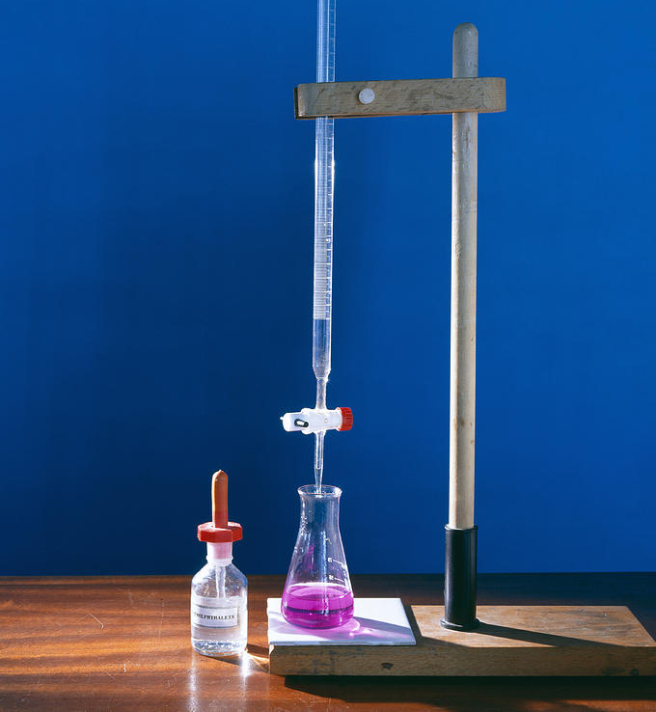

Рисунок 9 - Определение концентрации раствора методом титрования (процесс титрования)

Для механической кавитации раствора была изготовлена лабораторная установка с проточным кавитатором (рисунок 10), представляющая собой замкнутый контур, в который входят: центробежный насос с электроприводом, проточный кавитатор, емкость, сливной кран, соединенные между собой последовательно трубопроводом равного диаметра.
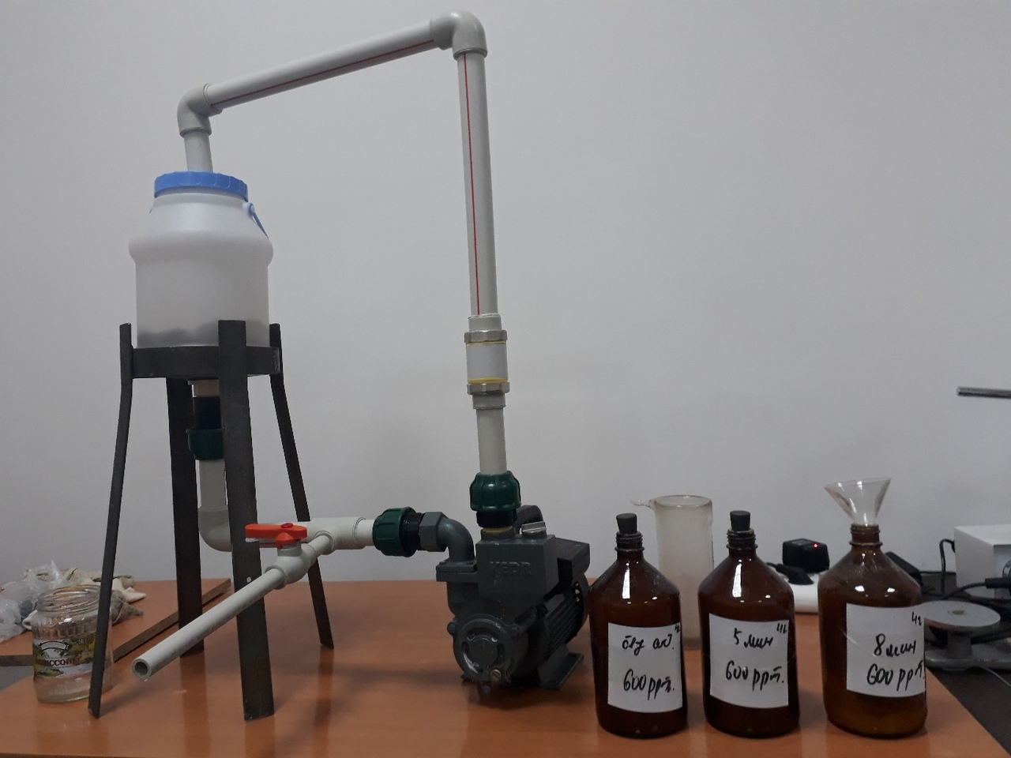

Рисунок 10 - Лабораторная установка для кавитации раствора

С целью установления работоспособности лабораторной установки, созданной для механической кавитации, были проведены тестовые кавитации жидкостей следующим образом: в емкость заливали рабочую жидкость и включали электронасос, который циркулировал жидкость через проточный кавитатор по замкнутому контуру, путем измерения механохимических параметров через определенные промежутки времени фиксировали изменение реологических свойств используемых жидкостей (растворов). Раствор, проходя под давлением через проточный кавитатор, вновь возвращался в емкость и с течением времени менял реологические свойства. Протекания раствора через стыковочные узлы установки не было, что подтверждало герметичность замкнутого контура.
При опробовании лабораторной установки выявлено, что из-за особенностей конструкции использованного насоса при сливе раствора после окончания экспериментов часть его остается в вертикальной трубе и не удаляется за счет наличия обратного клапана. На основании этого экспериментального результата в дальнейшем в установке использовался электронасос со сливной пробкой – это позволило каждый раз после окончания обработки очередного объема цианидного раствора сливать его полностью в отдельную емкость, а установку промывать водой для предотвращения коррозии деталей насоса.
Для проведения обработки следующих объемов в емкость заливают минимум 1,5 л раствора с необходимой концентрацией. Экспериментально с применением термометра было определено, что для достижения температуры опыта предварительное время перемешивания находится в пределах 7-10 минут.
Этот раствор является исходным, относительно которого проводится сравнение с активностью окончательно обработанного кавитатором раствора.

3. ИССЛЕДОВАНИЕ ВЛЯНИЯ ПРЕДЛАГАЕМОЙ ТЕХНОЛОГИИ НА СОДЕРЖАНИЕ ЗОЛОТА В ПРОДУКТИВНОМ РАСТВОРЕ
  - Исследование влияния кавитированного раствора на содержание золота в продуктивном растворе при различных концентрациях реагента

Первоначально лабораторные работы были проведены при базовой технологии, т.е. без кавитации раствора. При этом концентрацию цианида изменяли от 189 ррm до 943 ррm, степень кавитации 5 и 8 минут. Анализ пробы отобранной руды был проведен в лаборатории ТОО «HelpGeo» и показал содержание золота в руде 1,44 гр/тонну, время выщелачивания составило 4 и 6 часов, температура раствора изменялась от 13 до 17 градусов.
Результаты лабораторных работ сведены в таблицу 1

Таблица1 - Результаты лабораторных работ
Время кавитации, мин | Время выщелач, 4часа | рН | tºС | Время выщелач, 6час | рН | tºС | ppm
Время кавитации, мин | Содержание золота, мг/л | рН | tºС | Содержание золота, мг/л | рН | tºС | ppm
Без кавит. | 0,36 | 9,4 | 17 | 0,40 | 9,4 | 14 | 189
5 | 0,60 | 9,4 | 17 | 0,63 | 9,4 | 14 | 189
8 | 0,52 | 9,4 | 17 | 0,56 | 9,4 | 14 | 189
Без кавит. | 0,56 | 10,12 | 17 | 0,70 | 10,09 | 13 | 400
5 | 0,79 | 10,05 | 17 | 0,92 | 10,06 | 14 | 400
8 | 0,80 | 10,00 | 17 | 0,75 | 10,04 | 14 | 400
Без кавит. | 0,86 | 10,11 | 17 | 0,73 | 10,10 | 14 | 600
5 | 0,77 | 10,09 | 17 | 0,71 | 10,07 | 14 | 600
8 | 0,93 | 10,04 | 17 | 0,76 | 10,04 | 13 | 600
Без кавит. | 0,76 | 10,09 | 17 | 0,79 | 10,10 | 14 | 750
5 | 0,85 | 10,07 | 17 | 0,80 | 10,06 | 14 | 750
8 | 0,87 | 10,05 | 17 | 0,78 | 10,06 | 14 | 750
Без кавит. | 0,75 | 10,11 | 17 | 0,83 | 10,10 | 14 | 943
5 | 0,79 | 10,09 | 17 | 0,87 | 10,07 | 14 | 943
8 | 0,82 | 10,04 | 17 | 0,89 | 10,04 | 14 | 943

Обработкой данных таблицы получены зависимости содержания золота в продуктивном растворе при базовой технологии и кавитации раствора в течение 5 и 8 минут (рисунок 11).
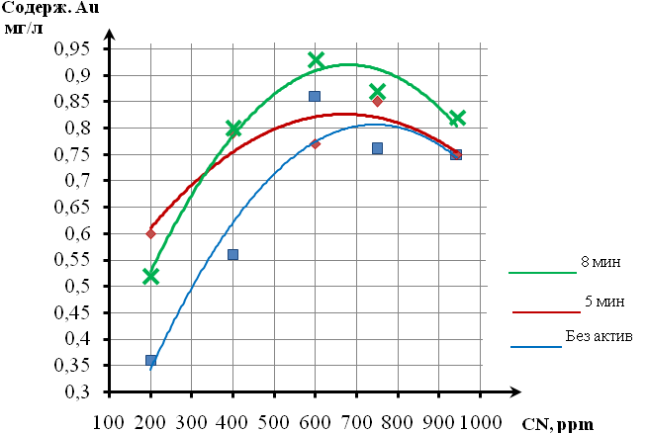
Рисунок 11 -Зависимости содержания золота в продуктивном растворе при базовой технологии и кавитации раствора

Как видно из таблицы 1, при выщелачивании в течение 4 часов и базовой технологии, ррm равной 189, содержание золота в продуктивном растворе составляет 0,36 мг/л и наблюдается повышение содержания золота до 0,86 мг/л при ррm 600, дальнейшее повышения ppm приводит к снижению содержания золота - снижается до 0,75 мг/л.
При кавитации раствора в течение 5 минут и ррm равной 189 содержание золота в продуктивном растворе составляет 0,60 мг/л и наблюдается повышение содержания золота до 0,79 мг/л при 600 ррm, далее также наблюдается его снижение до 0,77 мг/л. Повышение содержания золота в ПР изменяется от 28 до 32%.
При кавитации раствора в течение 8 минут и ррm 189 содержание золота в продуктивном растворе составляет 0,52 мг/л и наблюдается повышение содержания золота до 0,93 мг/л при 600 ррm, далее также наблюдается его снижение до 0,82 мг/л. Повышение содержания золота в ПР изменяется от 58 до 79%.
Дальнейшее повышение ррm до 943 приводит к снижению содержания золота в продуктивном растворе, соответственно при традиционной технологии и кавитации раствора в течение 5 и 8 минут 0,75 мг/л, 0,79 мг/л и 0,82 мг/л.
Отсюда можно сделать вывод о том, что как для традиционной технологии, так и при различной степени кавитации раствора, для условий данного месторождения эффективной концентрацией цианида для выщелачивания является 600 ррm.
Кавитация раствора в течение 5 минут приводит к повышению содержания золота в продуктивном растворе по сравнению с традиционной технологией в среднем на 22%, а в течение 8 минут- на 27%.

  - Исследование влияния температуры кавитированного раствора на содержание золота в продуктивном растворе

Одним из факторов, интенсифицирующих процесс цианирования золотосодержащих руд любого типа, может быть температура выщелачивающего раствора [25, 26]. Количественное влияние температуры на скорость химической реакции выражается уравнением Аррениуса

K = K_{o} · e ^{- E/RT} (24)

где K_{о} - предэкспоненциальный множитель;
K - константа скорости реакции;
Е - кажущаяся энергия активации;
R - универсальная газовая постоянная;
Т - абсолютная температура, К.
Для большинства реакций, протекающих на границе твердое тело – раствор, энергия активации превышает 35–40 кДж/моль [27].
Скорость диффузионных процессов с увеличением температуры так же возрастает.
Исследования процесса растворения золота и серебра показали, что повышать температуру необходимо в разумных пределах. С одной стороны, увеличение температуры приводит к возрастанию коэффициента диффузии и уменьшению толщины диффузионного слоя, но с другой – снижает растворимость и, следовательно, концентрацию кислорода в растворе [28].

Изучение влияния температуры на степень извлечения золота цианированием при колонном выщелачивании проводили на руде крупностью минус 50 мм. Как и в предыдущих исследованиях, подогретый до определенной температуры раствор прокачивали через руду в течение 25 суток. Контроль над процессом осуществляли ежесуточно. Результаты исследований представлены на рисунке 12.
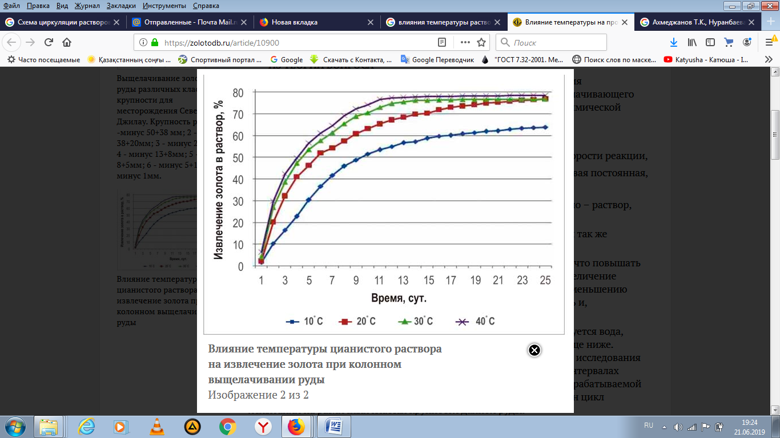
Рисунок 12 – Влияние температуры цианистого раствора на извлечение золота при колонном выщелачивании руды

Как видно из приведенных данных, повышение температуры раствора до 20–40°С положительно влияет на растворение золота. При температуре 10°С за 10 суток золото извлекается только на 51,3 %, в то время как при повышении температуры скорость реакции увеличивается, и при температуре 30° С за 10 суток извлечение золота повышается до 70,5 %, а за 25 суток составляет 76,7 %. Повышение температуры до 40° С незначительно изменяет извлечение золота.
Необходимо отметить, что при повышении температуры процесса повышается расход цианида. Так, при 10°С за 25 суток цианирования руды расход цианида составил 0,380 кг/т, в то время как при 30° С - 0,740 кг/т. При 40° С эта цифра выросла до 1,185 кг/т. По мнению авторов, стоимость доизвлеченного золота с лихвой окупит повышенный расход цианида.
На основании проведенных исследований можно заключить, что для интенсификации процесса цианирование руды следует вести при температуре 20–30° С.
Для выявления влияния температуры выщелачивающего раствора на содержание металла в продуктивном растворе были проведены лабораторные работы как при базовой технологии, так и при кавитации раствора с концентрацией цианида 400рpm и 600 рpm. Изменение температуры раствора осуществляли за счет кавитации раствора от 3 до 8 минут. Результаты лабораторных работ при времени выщелачивания 4 часа приведены в таблице 2.

Таблица 2 - Результаты лабораторных работ при времени выщелачивания 4 часа

Время кавитации, мин. | Время выщелачивания,  4 часа | рН | t, ºС | CN, рpm
Время кавитации, мин. | Содержание золота, мг/л | рН | t, ºС | CN, рpm
Без кавит | 0,56 | 10,12 | 17,0 | 400
3 | 0,70 | 10,08 | 20,2 | 365
5 | 0,79 | 10,05 | 26,3 | 325
7 | 0,79 | 10,02 | 27,5 | 305
8 | 0,80 | 10,00 | 30,8 | 280
Без кавит | 0,86 | 10,11 | 17,1 | 600
3 | 0,89 | 10,10 | 20,3 | 570
5 | 0,87 | 10,09 | 27,5 | 530
7 | 0,89 | 10,06 | 28,8 | 495
8 | 0,93 | 10,04 | 31,8 | 384

Обработкой данных лабораторных исследований были получены графики зависимостей содержания золота в продуктивном растворе от температуры при различной концентрации цианида (рисунки 13 и 14).
Как видно из таблицы 2, с повышением степени кавитации раствора и повышением температуры электролита с 17 градусов до 30,8 градусов, наблюдается снижение концентрации цианида с 400 рpm до 280 рpm, при этом наблюдается повышение содержания золота в продуктивном растворе по сравнению с базовой технологией с 0,56 до 0,80 мг/л, т.е. на 56%. При концентрации 600 рpm, с повышением степени кавитации раствора и повышением температуры электролита с 17,1 градусов до 31,8 градусов наблюдается снижение концентрации цианида с 600 рpm до 384 рpm, при этом повышается содержание золота в продуктивном растворе по сравнению с базовой технологией с 0,86 до 0,93 мг/л, т.е. на 8% (рисунок 13).

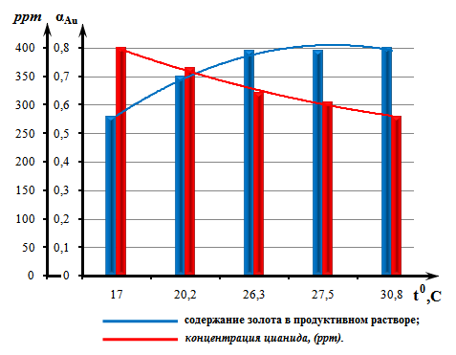
Рисунок 13 - Зависимость содержания золота в продуктивном растворе от температуры при концентрации цианида 400 ppm

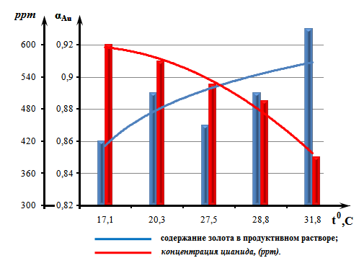
Рисунок 14 - Зависимость содержания золота в продуктивном растворе от температуры при концентрации цианида 600 ppm

Необходимо отметить, что повышение температуры электролита приводит к снижению концентрации цианида в растворе, несмотря на это наблюдается повышение содержания золота в продуктивном растворе. Увеличение концентрации цианида при повышении температуры электролита приводит к небольшому повышению содержания золота в продуктивном растворе по сравнению с базовой технологией.

3.3 Определение влияния времени реакции на активность выщелачивающего раствора

Общеизвестно, что с увеличением времени реакции при кучном выщелачивании повышается извлечение и интенсивность выщелачивания. Однако, так как мы проводим исследования влияния кавитации раствора на показатели кучного выщелачивания, нами были проведены лабораторные исследования по сравнению традиционного способа и при кавитации раствора. При этом время выщелачивания составляло 2,4,6 часов. Результаты исследования приведены в таблице 3.

Таблица 3 - Результаты лабораторных работ при изменении времени выщелачивания
Время кавитации, мин. | Содержание золота, мг/л | Рн | t,º С | CN, рpm
при времени выщелачивания 2 часа
Без кавит. | 0,42 | 10,10 | 17,0 | 400
3 | 0,49 | 10,09 | 20,2 | 350
5 | 0,57 | 10,06 | 26,3 | 310
7 | 0,64 | 10,02 | 27,5 | 285
8 | 0,60 | 10,01 | 30,8 | 260
при времени выщелачивания 4 часа
Без кавит. | 0,56 | 10,12 | 17,0 | 400
3 | 0,70 | 10,08 | 20,2 | 365
5 | 0,79 | 10,05 | 26,3 | 325
7 | 0,79 | 10,02 | 27,5 | 305
8 | 0,80 | 10,00 | 30,8 | 280
при времени выщелачивания 6 часов
Без кавит. | 0,70 | 10,09 | 13,0 | 400
3 | 0,72 | 10,08 | 15,0 | 340
5 | 0,80 | 10,06 | 21,4 | 300
7 | 0,76 | 10,05 | 23,5 | 280
8 | 0,75 | 10,04 | 26,9 | 250

Как видно из таблицы 3, при базовой технологии с изменением времени выщелачивания с 2 часов до 6 часов наблюдается повышение содержания золота в продуктивном растворе от 0,42 мг/л до 0,70 мг/л, т.е. повышение на 67 %. При кавитации раствора 3 минуты и изменении времени выщелачивания с 2 часов до 6 часов наблюдается повышение содержания золота в продуктивном растворе от 0,49 мг/л до 0,72 мг/л, а при кавитации 5 минут - от 0,57 мг/л до 0,80 мг/л. Необходимо отметить, что с увеличением времени реакции разница в повышении содержания золота в продуктивном растворе при базовой технологии и кавитации раствора заметно снижается, так, при времени реакции 2 часа содержание золота в продуктивном растворе при кавитации раствора повышается на 52% по сравнению с базовой технологией, то при реакции 4 и 6 часов соответственно на 41% и 14%. Это объясняется тем, что при кавитации раствора наблюдается интенсивное извлечение золота уже в начальный период выщелачивания.
Обработкой данных лабораторных исследований получены зависимости содержания золота в продуктивном растворе от времени реакции при базовой технологии и кавитации раствора 3,5,8 минут (рисунок 15).
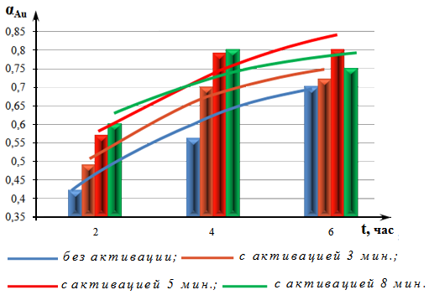
Рисунок 15 - Зависимость содержания золота в продуктивном растворе от времени реакции при базовой технологии и кавитации раствора

  - Опытно-промышленные испытания предлагаемой технологии

Для проведения полупромышленных испытаний была изготовлена установка кучного выщелачивания из железных листов (рис.16), которая состоит из лотка для продуктивного раствора, основания установки, емкости для исходного раствора, магистрального трубопровода и трубопроводов для орошения. Установка была установлена в лаборатории.

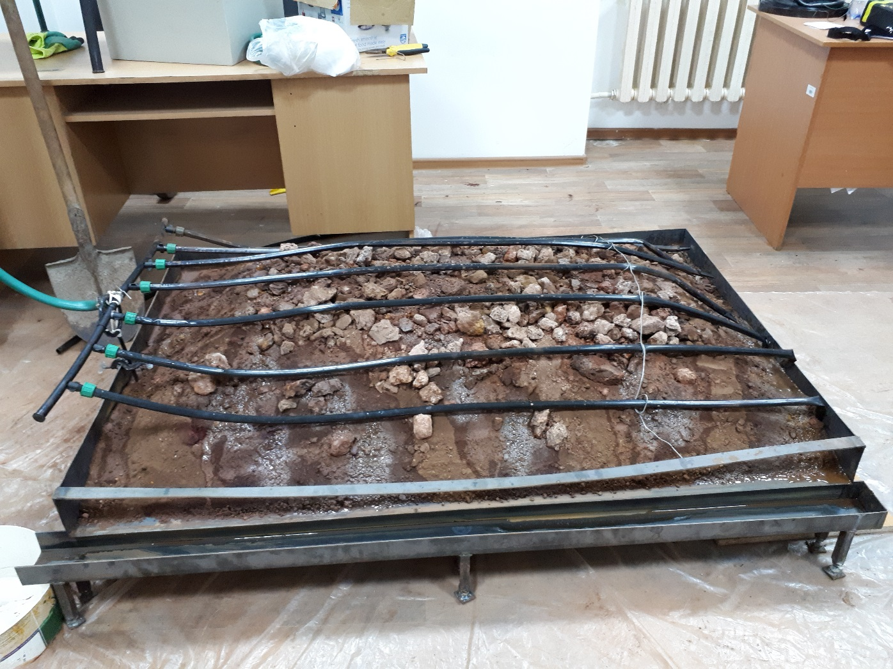
Рисунок 16 - Установка кучного выщелачивания

До создания рудного навала на установку была застелена полиэтиленовая пленка. Полупромышленные испытания вначале были проведены без кавитации раствора (базовая технология), затем с кавитацией раствора. Количество руды в навале составляло 600 кг, среднее содержание золота в руде 1,12 гр./т (приложение В), концентрация цианида 600 ррm, степень кавитации 5 минут. Время выщелачивания составляло 20 часов, первая проба была взята через 6 часов, последующие через каждые 2 часа.
Пробы продуктивного раствора после проведения испытаний были отправлены в лабораторию рудника для определения содержания золота, величины рН и остаточной концентрации реагента.
Результаты полупромышленных испытаний без кавитации раствора приведены в таблице 4.

Таблица 4- Результаты полупромышленных испытаний без кавитации раствора
Время выщелачивания, час | Содержание золота, мг/л | Остаточная концентрация реагента, ppm | Величина рН
6 | 0,3 | 410 | 10,1
8 | 0,59 | 310 | 10,1
10 | 0,82 | 260 | 10,2
12 | 1,34 | 215 | 10,2
14 | 1,71 | 170 | 10,2
16 | 1,83 | 135 | 9,7
18 | 1,57 | 100 | 9,30
20 | 1,43 | 80 | 9,1

Как видно из таблицы 4 с увеличением времени выщелачивания с 6 часов до 16 часов содержание золота в продуктивном растворе повышается с 0,3 мг/л до 1,83 мг/л, а с дальнейшим увеличением времени выщелачивания до 20 часов наблюдается снижение содержания золота в продуктивном растворе до 1,43 мг/л. При этом величина рН незначительно снижается, а остаточная концентрация реагента снижается с 600 ppm до 80 ppm.
Обработкой данных полупромышленных испытаний получены зависимости содержания золота, величины рН и остаточной концентрации реагента от времени выщелачивания при базовой технологии (рисунок 17).
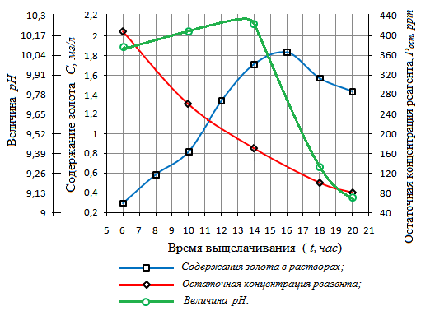
Рисунок 17 Зависимости содержания золота, величины рН и остаточной концентрации реагента от времени выщелачивания при базовой технологии
Результаты полупромышленных испытаний с кавитацией раствора приведены в таблице 5.

Таблица 5- Результаты полупромышленных испытаний с кавитацией раствора
Время выщелачивания, час | Содержание золота, мг/л | Остаточная концентрация реагента, ppm | Величина рН
6 | 0,35 | 520 | 10,1
8 | 0,68 | 390 | 10,2
10 | 0,72 | 300 | 10,2
12 | 1,55 | 240 | 10,25
14 | 1,94 | 220 | 10,25
16 | 2,10 | 180 | 9,90
18 | 1,78 | 140 | 9,40
20 | 1,65 | 120 | 9,35

Как видно из таблицы 5 с увеличением времени выщелачивания с 6 часов до 16 часов, наблюдается повышение содержания золота в продуктивном растворе с 0,35 мг/л до 2,10 мг/л. Дальнейшее увеличение времени выщелачивания привело к снижению содержания золота в продуктивном растворе до 1,65 мг/л, при этом остаточная концентрация реагента снижается с 600 ppm в исходном растворе до 120 ppm в конце выщелачивания.
Обработкой данных полупромышленных испытаний получены зависимости содержания золота, величины рН и остаточной концентрации реагента от времени выщелачивания при базовой технологии (рисунок 18).
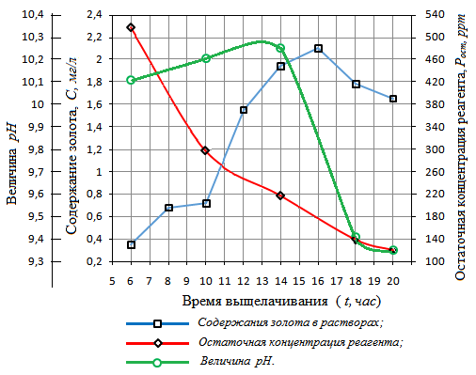
Рисунок 18. Зависимости содержания золота, величины рН и остаточной концентрации реагента от времени выщелачивания при кавитации раствора

3.5 Ожидаемый экономический эффект

Ожидаемый экономический эффект от внедрения результатов работы рассчитывается с учетом снижения расхода цианида за счет сокращения срока отработки запасов навала руды при условии применения технологии кавитации выщелачивающего раствора. Для расчета принят объем кучи 200 000 тонн, содержание золота в руде 1,44 г/т, коэффициент извлечения 0,65, среднее содержание золота в продуктивном растворе при базовой технологии 2,4 мг/л и среднее содержание золота в продуктивном растворе при предлагаемой технологии 2,7 мг/л.

Э = Э_{ск} – З_{пт}, тг/год

где Э_{ск} – экономия средств за счет снижения расхода цианида, тг;
З_{пт} – дополнительные затраты при применении предлагаемой технологии, тг.
Экономия средств за счет снижения расхода цианида

Э_{ск} = (Т_{б} – Т_{п}) Q_{вр}*q* Ц_{ск} = (2 729 – 2426) * 43 958* 0,00052*7000 = 48 482 157 тг

где Т_{б}, Т_{п} – соответственно время отработки запасов блока при базовой и предлагаемой технологиях, час;
Q_{вр} – расход выщелачивающего раствора, л/час;
q – расход цианида на доукрепление за час, кг;
Ц_{ск} – цена 1 килограмма цианида, тг/кг.
Дополнительные затраты на изготовление кавитатора при применении предлагаемой технологии

З_{п} = Ц_{к} + 2Ц_{кр} + Ц_{м} +Ц_{р} + З_{эн} = 400 000 + 2*250 000 +15 000 + 15 000 + (7*2426) = 930 000 +407 568 = 1 337 568 тг

где Ц_{в} – цена кавитатора, тг;
Ц_{кр} – цена запорного крана, тг;
Ц_{м} – цена манометра для параллельной линий, тг;
Ц_{р} – цена расходомера, тг;
З_{эн} – затраты энергию, тг.

Тогда, ожидаемый экономический эффект составит
Э = 48 482 157 – 1 337 568 = 47 144 589 тенге.

Заключение

Краткие выводы по результатам НИР.

- В настоящее время на золотодобывающих предприятиях, при разработке бедных и забалансовых руд широко применяется кучное выщелачивание. Навал горной массы в карьерах образуется в результате разрушения массивов горных пород взрывчатыми веществами. Процесс разрушения и формирования навала зависит от многих факторов. Поэтому, в навале горной массы содержится широкий диапазон фракций, а именно от негабаритов размером 1,5 и более метров до высокодисперсных частиц, которые распределены по всему его объему. В связи с этим, целесообразно отвал рудной массы рассматривать как несвязную среду с неоднородной пористостью.
- В результате фильтрации выщелачивающего раствора через отвал мы имеем дисперсную систему. Эта система изменяет строение и структуру отвала забалансовых руд, так как его частицы переходят из несвязной пористой среды в раствор. Вследствие этого, происходит уменьшение размеров пор отвала или кучи и самоуплотнения несвязной пористой среды, что необходимо учитывать при определении удельного расхода выщелачивающего раствора.
- Предложена формула для определения удельного расхода жидкости с учетом весового процентного содержания дисперсных частиц и полезного компонента в рудной массе, а также естественной влажности, которая позволит снизить затраты на химические реагенты и повышает точность расхода жидкости.
- Для повышения извлечения металла при высоких содержаниях дисперсных частиц без дополнительных затрат на выщелачивание предложена механическая кавитация раствора до подачи ее в рудный штабель, чтобы изменить реологические свойства рабочего раствора путем создания в нем смежных потоков с разными скоростями движения.
- Получены зависимости содержания золота в продуктивном растворе от концентрации цианида при базовой технологии и при кавитации раствора. При выщелачивании в течение 4 часов и базовой технологии, ррm равной 189, содержание золота в продуктивном растворе составляет 0,36 мг/л и наблюдается повышение содержания золота до 0,86 мг/л при ррm 600, дальнейшее повышения ppm приводит к снижению содержания золота снижается до 0,75 мг/л. При кавитации раствора в течение 8 минут и ррm 189 содержание золота в продуктивном растворе составляет 0,52 мг/л и наблюдается повышение содержания золота до 0,93 мг/л при 600 ррm, далее также наблюдается его снижение до 0,82 мг/л.
- Как для базовой технологии, так и при различной степени кавитации раствора, для условий данного месторождения эффективной концентрацией цианида для выщелачивания является 600-700 ррm.
- С повышением степени кавитации раствора и соответственно его температуры с 17 градусов до 30,8 градусов, наблюдается снижение концентрации цианида с 400 рpm до 280 рpm, при этом отмечается повышение содержания золота в продуктивном растворе по сравнению с базовой технологией с 0,56 до 0,80 мг/л, т.е. на 56%. При концентрации 600 рpm, с повышением степени кавитации раствора и его температуры с 17,1 градусов до 31,8 градусов происходит снижение концентрации цианида с 600 рpm до 384 рpm, при этом повышается содержание золота в продуктивном растворе по сравнению с базовой технологией с 0,86 до 0,93 мг/л, т.е. на 8%.
- При базовой технологии с изменением времени выщелачивания с 2 часов до 6 часов наблюдается повышение содержания золота в продуктивном растворе от 0,42 мг/л до 0,70 мг/л, т.е. повышается на 67 %. При кавитации раствора 3 минуты и изменении времени выщелачивания с 2 часов до 6 часов наблюдается повышение содержания золота в продуктивном растворе от 0,49 мг/л до 0,72 мг/л, а при кавитации 5 минут - от 0,57 мг/л до 0,80 мг/л. При 7 минутах кавитации и продолжительности реакции 2 часа наблюдается повышение содержания золота в продуктивном растворе.
- Необходимо отметить, что с увеличением времени выщелачивания разница в повышении содержания золота в продуктивном растворе при базовой технологии и кавитации раствора заметно снижается, так, при времени реакции 2 часа содержание золота в продуктивном растворе при кавитации раствора повышается на 52% по сравнению с базовой технологией, то при выщелачивании 4 и 6 часов соответственно на 41% и 14%. Это объясняется тем, что при кавитации раствора наблюдается интенсивное извлечение золота уже в начальный период выщелачивания.
- По результатам опытно-промышленных работ с ограниченным количеством руды в 600 кг для каждой технологии было установлено, что при предлагаемой технологии кавитации раствора содержание золота в продуктивном растворе повышается на 14,7%.

Список использованных источников

- Секисов А.Г., Зыков Н.В., Королев В.С. Дисперсное золото: геологический и технологический аспекты. — М.: Издательство «Горная книга», 2012. — 224 с.: ил. ISВN 978-5-98672-314-3
- Секисов А.Г., Еремин А.М., Лавров А.Ю., Конарева Т.Г. Активационное выщелачивание дисперсного золота и его стадийная сорбция и электросорбция из рудных пульп и продуктивных растворов. Рациональное освоение недр. Научно-технический и методический журнал, 2014, №3, стр 62-68. http://www.roninfo.ru/assets/files/3yjvth14/Ron_3_14_electron-safe.pdf
- Федянин С.Н. О возможности разделения пород и руд месторождения Мурунтау рентгенорадиометрическим способом. Сборник научно-технических статей. — Ташкент: Фан, 1997.
- Фефелов В.С., Филиппов С.А. Уравнение баланса ценностей при разработке месторождения с учетом экологических факторов. // Горный журнал. — 1993. — № 12. Стр.46-53. http://gorniyvestnik.uz/assets/uploads/pdf/1998-aprel-iyun.pdf
- Филиппов С.А. Метод оценки и выбора параметров открытой разработки рудных месторождений при рациональном использовании ресурсов. // Горный вестник Узбекистана. — 1998. — № 2. Стр.46-53. http://gorniyvestnik.uz/assets/uploads/pdf/1998-aprel-iyun.pdf
- Физическая химия озона. — М.: МГУ, 1998.
- Шестаков В.А. Проектирование рудников. — М.: МГГУ, 1993.
- Шило Н.А. Основы учения о россыпях М., Недра, 1981.
- Хакулов В.А. Формирование качества руд при комбинированной разработке рудных месторождений. Автореферат канд. дис. — М.: МГРИ, 1984.
- Химические процессы в технологии труднообогатимых руд. Под редакцией проф. Н.Н.Масленицкого М.: Металлургия 1974.
- Юматов Б.П., Валатка З.И., Секисов А.Г., Зыков Н.В. Стабилизация качества руды при оперативном планировании с использованием ЭВМ. // Геология и разведка. Известия вузов. — 1984. — №4
- Котляр Ю. А. Металлургия благородных металлов / Ю. А. Котляр, М. А. Меретуков. — М. : АСМИ, 2002. — 466 .
- Баликов С.В., Дементьев В.Е. Золото: Свойства. Геохимические аспекты. Монография. ISBN 978-5-902324-08-9 © ОАО «Иркутский научно-исследовательский институт благородных и редких металлов и алмазов» ОАО «Иргиредмет», 2015
- Кучное выщелачивание золота - зарубежный опыт и перспективы развития. Всероссийский институт экономики минерального сырья и недропользования и ТОО «Геоинцентр». Справочник под редакцией В.В. Караганова и Б.С. Ужкенова. Москва-Алматы, 2002. 288 с.
- Почвоведение. Учеб. для ун-тов. В 2 ч./Под ред. В. А. Ковды, Б. Г. Розанова. Ч. 1. Почва и почвообразование/Г. Д. Белицина, В. Д. Васильевская, Л. А. Гришина и др. — М.: Высш. школа, 1988. — 400 с : ил.
- Parkhurst D. Theheapleach-carbon adsorbtion method for processing goldores // California mining. – 1982. – Vol. 51. – № 10. – P. 34-42.
- Секисов А.Г., Рубцов Ю.И., Лавров А.Ю., Попова Г.Ю., Шевченко Ю.С. Исследования процессов фотоэлектрохимического кучного выщелачивания золота из рудной массы отработанных штабелей КВ и упорных руд месторождения «Погромное» // ГИАБ. 2015. №5. URL: https://cyberleninka.ru/article/n/issledovaniya-protsessov-fotoelektrohimicheskogo-kuchnogo-vyschelachivaniya-zolota-iz-rudnoy-massy-otrabotannyh-shtabeley-kv-i
- Моисеенко В.Г., Кузнецова И.В. Роль наночастиц золота, серебра и свинца в образовании месторождений благородных металлов // Доклады РАН, 2010, т. 430, №3, с. 377-381.
- Секисов А.Г., Лавров А.Ю., Шевченко Ю.С., Манзырев Д.В., Геотехнология извлечения дисперсного и «тонкого» золота из техногенных минеральных образований Забайкальского края //Вестник ЧитГУ, №1 (80), 2012. С.34-42. URL: https://cyberleninka.ru/article/n/geotehnologii-izvlecheniya-dispersnogo-i-tonkogo-zolota-iz-tehnogennyh-mineralnyh-obrazovaniy-zabaykalskogo-kraya .
- Секисов А.Г., Трубачев А.И., Салихов В.С. и др. Геолого-технологическая оценка и новые геотехнологии освоения природного и техногенного золотосодержащего сырья восточного Забайкалья. Чита: ЗабГУ. 2011. 312 с. ISBN: 978-5-9293-0696-9
- Секисов А. Г., Чечеткин В. С., Трубачев А. И. Новые геотехнологии освоения минерального сырья цветных и благородных металлов Восточного Забайкалья // Вестник ЗабГУ. 2014. №7. Стр.28-38. URL: https://cyberleninka.ru/article/n/novye-geotehnologii-osvoeniya-mineralnogo-syrya-tsvetnyh-i-blagorodnyh-metallov-vostochnogo-zabaykalya
- Андреев И.И. К вопросу о растворении золота в цианистых растворах // Известие Санкт-Петербургского политехнического института. – 1998. – Т.9, - С. 447 - 485.
- Канаев А.Т., Семенченко Г.В., Канаева З.К. Влияние концентрации цианида натрия на показатели перколяционного выщелачивания золота Бакырчикского месторождения // Международный журнал прикладных и фундаментальных исследований. – 2015. – № 2-2. – С. 224-227.
- Исагулов А.З., Турсунбаева А.К., Акимбаева Д.Г., Портнов В.С., Акеева А.Т. Выщелачивание золотосодержащих руд цианидосодержащим реагентом. Вестник РУДН, серия Инженерные исследования, 2008, №3, - С.68-71.
- Червоний И.Ф., Воляр Р.Н., Хомутов В.В. и др. Исследование процесса выщелачивания золотосодержащих руд в реакторе конусного типа. Сборник научных трудов ДонНТУ - 2012. Серия: металлургия. – С.45-49.
- Лодейщиков В.В. Технология извлечения золота и серебра из упорных руд. — Иркутск, 1999, том 1. 342 с.
- Казанов Е.В., Рюмкина Р.А. Подготовка штабеля руды для кучного выщелачивания. Материалы третьей научно-технической конференции Горного института: Чита, 2000. Часть II. — С.117-119.
- Масленицкий И.Н., Чугаев Л.В. и др. Металлургия благородных металлов. – М.: Металлургия, 1987, 432 с.
- Бобоханов Б.Б., Самихов Ш.Р., Зинченко З.А. Разработка условий выщелачивания золота из бедных руд. ТГНУ. - Душанбе, 2004, №4. С.123-129.
- Лавров А.Ю. Повышение эффективности освоения рудных месторождений на основе использования инновационных геотехнологий с фотоэлектрохимической активацией компонентов технологических схем. Вестник ЗабГУ № 02 (93) 2013. Рр. 31-37 URL: https://cyberleninka.ru/article/n/povyshenie-effektivnosti-osvoeniya-rudnyh-mestorozhdeniy-na-osnove-ispolzovaniya-innovatsionnyh-geotehnologiy-s-1
- Serhiy Cherevko, Aleksandar R. Zeradjanin, Angel A. Topalov. (Gareth P. Keeley, and Karl J. J. Mayrhofer. Department of Interface Chemistry and Surface Engineering, Max-Planck-Institutf¨urEisenforschung GmbH, 40237 Düsseldorf, Germany). Effect of Temperature on Gold Dissolution in Acidic Media – (Влияние температуры на растворение золота в кислых средах). Journal of The Electrochemical Society, June 2014. 161 (9) H501-H507. DOI: 10.1149/2.0551409jes.
- Секисов А.Г., Рубцов Ю.И., Лавров А.Ю. Активационное кучное выщелачивание дисперсного золота из малосульфидных руд // ISSN 0135-3500 Записки Горного института. 2016. Т.217, рр. 96-101 URL: https://cyberleninka.ru/article/n/aktivatsionnoe-kuchnoe-vyschelachivanie-dispersnogo-zolota-iz-malosulfidnyh-rud.
- Юсупов Х.А., Алиев С., Джакупов Д.А. Исследование применения бифторида аммония для химической обработки скважин. Горный журнал, №4, Москва, 2017. С.57-60. DOI 10.17580/gzh.2017.04.11
- Абен Е.Х., Рустемов С.Т., Бахмагамбетова Г.Б., Ахметханов Д. Повышение извлечения металла на основе активации выщелачивающего раствора // ГИАБ. 2019. №12. 169-179. URL: https://cyberleninka.ru/article/n/povyshenie-izvlecheniya-metalla-na-osnove-aktivatsii-vyschelachivayuschego-rastvora
- Чантурия В. А., Шадрунова И. В., Горлова О. Е., Колодежная Е. В. Развитие технологических инноваций глубокой и комплексной переработки техногенного сырья в условиях новых экономических вызовов // Известия ТулГУ. Науки о Земле. 2020. №1., рр. 159-171 URL: https://cyberleninka.ru/article/n/razvitie-tehnologicheskih-innovatsiy-glubokoy-i-kompleksnoy-pererabotki-tehnogennogo-syrya-v-usloviyah-novyh-ekonomicheskih-vyzovov .

